Представление педагогического опыта
учителя начальных классов МОУ «Старошайговская начальная общеобразовательная школа № 1» Парфеновой Галины Ивановны
«Формирование и развитие духовно-нравственных основ младшего школьника»

1.Обоснование актуальности и перспективности опыта. Его значение для совершенствования учебно-воспитательного процесса.
Приоритетной задачей Российской Федерации в сфере воспитания детей является развитие высоконравственной личности, разделяющей российские традиционные духовные ценности, обладающей актуальными знаниями и умениями, способной реализовать свой потенциал в условиях современного общества, готовой к мирному созиданию и защите Родины.
Моя работа опирается на систему духовно-нравственных ценностей, сложившихся в процессе культурного развития России, таких как человеколюбие, справедливость, честь, совесть, воля, личное достоинство, вера в добро и стремление к исполнению нравственного долга перед самим собой, своей семьей и своим Отечеством.
Мои приоритеты схожи с приоритетами государственной политики в области воспитания. В них входят:
- формирование у детей высокого уровня духовно-нравственного развития, чувства причастности к историко-культурной общности российского народа и судьбе России;
- поддержка единства и целостности, преемственности и непрерывности воспитания;
- поддержка общественных институтов, которые являются носителями духовных ценностей;
- формирование уважения к русскому языку как государственному языку Российской Федерации, являющемуся основой гражданской идентичности россиян и главным фактором национального самоопределения.
Тема актуальна на сегодняшний день. В современном обществе сложилась сложная ситуация в вопросе духовно-нравственного воспитания молодого поколения. Характерными причинами, способствующими формированию негативных тенденций явились: отсутствие чётких положительных ориентиров для молодого поколения, резкое ухудшение морально-нравственной обстановки в обществе, спад культурно-досуговой работы с детьми, деформация семьи, снижение общекультурного уровня, «падение нравов» и др.
В силу сложившейся обстановки вопрос духовно-нравственного воспитания детей становится одной из основных ключевых проблем, стоящих перед семьёй, обществом и государством в целом. Это говорит о том, что системообразующая деятельность в воспитании закономерно и неизбежно приводит к возрождению и использованию многовековых народных воспитательных традиций, восстановлению «связи времён», приобщению к религии как основе отечественной национальной культуры.
В течение тысячелетия понятие о справедливости и благе, добре и зле, чести и совести исходили от религии. Именно религия наиболее полно, ясно и обоснованно выражала нравственное, моральное, этическое и правовое мироощущение человека. Именно религия, имея необходимый духовный потенциал, многовековой положительный опыт в области духовно- нравственного просвещения, явилась одним из основополагающих аспектов культуры, определяющим мировоззрение и мировосприятие человека в обществе. Духовные ценности, раскрывающиеся в религиозной этике, показывают такие черты характера, как трудолюбие, совестливость, милосердие, любовь, взаимопомощь, жертвенность. Именно эти характеристики — основа национального характера.
В культурно-историческом плане духовной основой российской культуры много веков служило православие. Поэтому именно православная культура, являясь историческим ядром традиционной российской культуры, тесно связана с национальными культурами многих народов России. Без знания его основ адекватное освоение ценностей российской культуры, особенно в её гуманитарном аспекте, невозможно.
Серьёзной проблемой сегодня является также снижение качества гуманитарного образования, наблюдаемое повсеместно, несмотря на попытки расширения и обновления его содержания. И зарубежная, и, тем более русская культура, прежде всего её, наиболее значимые пласты: поэзия, художественная литература и искусство - оказываются всё более недоступными современным школьникам. Поэтому без ознакомления с основами религии не могут быть освоены такие вершины нашего искусства, как иконопись, живопись, творчество композиторов и писателей, созданные на евангельские сюжеты.
Наследуя культуру человечества, ребёнок становится не только её носителем, но и продолжателем, проводником её идей и традиций. Общение при этом условии становится творческим, социально значимым, расширяет горизонты восприятия младшего школьника, способствует развитию общественной направленности его личности, становлению социально ответственного поведения.

2. Условия формирования ведущей идеи опыта, условия возникновения, становления опыта.
Обращение к опыту духовно – нравственного воспитания в настоящее время, когда идет поиск духовного возрождения России, особенно необходимо, так как общество и государство нуждаются в образовательных моделях, обеспечивающих духовно-нравственные компоненты содержания образования.
Как определить, в каком возрасте начинается воспитание ребёнка? В старину говорили: «Учи дитя, пока поперёк лавки лежит». Наиболее благоприятный период для формирования духовности и нравственности человека соответствует этапам дошкольного и начального обучения.
Что такое духовно-нравственное воспитание?
Духовно-нравственное воспитание – это целенаправленный процесс формирования и развития души человеческой. Это деятельный процесс бережной передачи от старшего поколения к младшему жизненно необходимых в обществе ценностей традиционной отечественной культуры
Ценности личности формируются в семье, неформальных сообществах, трудовых, армейских и других коллективах, в сфере массовой информации, искусства, отдыха и т. д. Но наиболее системно, последовательно и глубоко духовно-нравственное развитие и воспитание личности происходит в сфере общего образования, где развитие и воспитание обеспечено всем укладом школьной жизни.
Новая российская общеобразовательная школа является важнейшим фактором, обеспечивающим социокультурную модернизацию российского общества.
Именно в школе сосредоточена не только интеллектуальная, но и гражданская, духовная и культурная жизнь обучающегося. Отношение к школе как единственному социальному институту, через который проходят все граждане России, является индикатором ценностного и морально-нравственного состояния общества и государства.
Ребёнок школьного возраста наиболее восприимчив к эмоционально-ценностному, духовно-нравственному развитию, гражданскому воспитанию. В то же время недостатки развития и воспитания в этот период жизни трудно восполнить в последующие годы.
Пережитое и усвоенное в детстве отличается большой психологической устойчивостью. При этом особое значение имеют следующие друг за другом переходы от детства к подростковому возрасту, а затем к юности. «Перестройка потребностей и побуждений, переоценка ценностей, — утверждал JI. С. Выготский, — есть основной момент при переходе от возраста к возрасту»
Работа по православному воспитанию не противоречит задачам светского воспитания, а обогащает и дополняет педагогический процесс и вносит в жизнь младшего школьника особую одухотворенность.
В нашей школе проходит работа по совершенствованию духовно – нравственного воспитания не только детей, но и педагогического коллектива. К нам часто приходят автор программы «Детям о православной вере» методист Отдела религиозного образования и катехизации Краснослободской Епархии З. И. Зинченко и игумен Амфилохий (благочинный Покровского монастыря), которые читают лекции, проводят учебные семинары. И мы перенимаем опыт воскресной школы неоднократно посещая её в с. Дракино при Покровском мужском монастыре (Приложение 3).
Прежде, чем начать работу в данном направлении, я пыталась изучить отношение родителей к данной проблеме. Анализируя ответы родителей, пришла к выводу, что, несмотря на различные мнения, как правило, всем хотелось бы, чтобы их дети были знакомы с традициями, и выросли с четкими представлениями о нормах морали и нравственности.
Проведенные анкетирования, беседы, консультации, встречи с родителями показали, что основная часть родителей наших воспитанников считает себя православными людьми, однако не все полноценно представляют себе православное учение. К тому же у родителей мало знаний (или совсем отсутствуют) о возрастных особенностях детей, о воспитании, о народной педагогике.
Исходя из значимости и актуальности этой темы основную цель своей работы:
- способствовать целостному духовно - нравственному и социальному формированию личности ребенка, обеспечивая развитие его духовного, психологического и физического здоровья посредством его приобщения к высшим ценностям духовно-нравственных традиций народа (норм поведения, навыков общения и взаимной помощи).
Для достижения поставленной цели были выдвинуты следующие задачи:
Обучающие:
- формировать привычки готовиться и отмечать вместе с родителями православные праздники;
- формировать художественно-речевые навыки, пополнять словарь детей;
Развивающие:
- совершенствовать художественный вкус, развивать творческий потенциал каждого ребенка;
- ориентировать семью на духовно-нравственное воспитание детей, ознакомление родителей с основами православной педагогики и психологии, формирование представлений о формах семейного уклада;
- приучать к этическим нормам поведения и самодисциплине;
- развивать правовую базу для духовно - нравственного воспитания в процессе реализации проекта духовно - нравственной культуры деятельности начальной школы;
Воспитательные:
- воспитывать трудолюбие уважение к людям труда и бережное отношение к результатам;
- воспитывать патриотические чувства, связывающие разные поколения;
- воспитывать духовно-нравственные чувства, раскрывая значение православия в жизни человека, как действие любви, добра, человечности, единения.
В соответствии с поставленной целью и задачами педагогической деятельности в рамках представляемого опыта используются разнообразные формы, методы и средства формирования интереса к духовно – нравственным основам младших школьников.
Но возникновение интереса невозможно без прочного семейного воспитания. Годы работы убедили, чтобы создать оптимальную систему духовно-нравственного воспитания, мы должны понять очень важную педагогическую истину – реально систему ценностей человек усваивает не от абстрактного воспитателя, учителя, а через те или иные социальные педагогические институты, важнейшими из которых являются семья, школа и социум, представленный множеством сфер от Церкви до армии. Нельзя воспитать христианина в нехристианской семье, нельзя воспитать нравственного ученика в безнравственной школе, нельзя воспитать святого человека в обществе охваченном грехом. И мы понимаем, что вопрос успешного воспитания – это вопрос полноценного духовно-нравственного состояния этих институтов.

3.Теоретическая база опыта

В своей работе я опираюсь на Распоряжение Правительства Российской Федерации от 29 мая 2015 г. N 996-р г. Москва "Стратегия развития воспитания в Российской Федерации на период до 2025 года"
Мной разработана авторская программа внеурочной деятельности для учащихся 2-4 класса. Рабочая программа «Юный редактор» рассмотрена на заседании ШМО и утверждена директором МОУ «Старошайговская НОШ №1» от 25 августа 2015 года. Являюсь организатором и редактором школьной газета «Весточка».
Проводила открытые уроки, выступала с освещением опыта своей работы на педагогических советах, семинарах перед слушателями МРИО, принимала участие в муниципальных и республиканских семинарах учителей начальных классов, в научно – практических конференциях. Выступала перед слушателями курсов ПК по проблеме: «Актуальные проблемы преподавания русского, мордовского (мокшанского, эрзянского) языков и литературы в школах РМ и субъектов РФ с компактным проживанием мордовского населения в условиях перехода на ФГОС ОО» по теме: «Этнокультурное образование как фактор становления личности младшего возраста», принимала участие на Межрегиональном научно-практическом семинаре «Актуальные проблемы педагогики и методики начального образования» на тему: «Опыт инновационной деятельности в начальной школе. Принимала участие на ХХIII Рождественских образовательных чтениях Республики Мордовия на тему: «Князь Владимир. Цивилизационный выбор Руси: региональный аспект» Выступала на тему: «Преподавание православной культуры в современной школе: состояние, проблемы, перспективы». Организовала экскурсии в Центр национальной культуры в селе Теризморга. Принимала участие и дала открытый урок в районном семинаре «Развитие этнокультурного образования на уроках мокшанского языка в условиях современной образовательной среды» по теме: «Сась тялось». Принимала участие в региональном этапе Всероссийского мастер-класса учителей родных, включая русский, языков-2015, проходившем в МОУ «Лицей№7» г.о. Саранск. Участвовала во Всероссийской акции «Большой этнографический диктант» в 2017, в 2018годах, подготовила победителя школьного этапа предметной олимпиады по мокшанскому языку Кибакову Милену, ученицу 3 «б» класса. Победителя муниципального этапа предметной олимпиады по русскому языку Кибакову Милену, ученицу 4 «б» класса. Подготовила победителей муниципального конкурса посвящённого памяти святого праведного Фёдора Ушакова «Наш Святой», Чудаева Радислава и Татарова Станислава, учеников 2 «б» класса. Систематически использует на уроках информационно-коммуникативные технологии: презентации, видеофильмы, интерактивные уроки.

4. Технология опыта. Система конкретных педагогических действий, содержание, методы, приёмы воспитания и обучения
С целью решения поставленных задач спланировала дальнейшую деятельность и выделила основные направления работы:
- духовно – образовательное;
- воспитательно – оздоровительное;
- культурно – познавательное;
- нравственно – трудовое.
При работе с детьми использовались следующие методы обучения:
Наглядно-действенный метод :
- показ и рассказывание сказок (педагогом, детьми);
- рассматривание икон, книжных иллюстраций, репродукций;
- проведение игр;
- наблюдений;
- экскурсий;
- воплощение впечатлений детей в творческих проявлениях.

Словесно-образный метод:
- чтение и обыгрывание литературных произведений;
- чтение сказок и стихотворений детьми, учителем с последующей драматизацией:
- беседа с элементами диалога, обобщающие рассказы;
- ответы на вопросы педагога, детей;
- рассказы детей о своих впечатлениях;
- разбор житейских ситуаций;

Практический метод:
  - организация продуктивной деятельности: ИЗО, ручной труд.
  - проведение игр.

В процессе воспитательной работы используется ряд методик: методики для изучения процесса и результата развития личности, методики диагностики формирования коллектива, методики исследования удовлетворенности педагогов и родителей организацией воспитательного процесса и жизнедеятельности в учреждении.
Мониторинг воспитательных результатов включает отслеживание уровня воспитанности детей, и, прежде всего – динамики воспитанности. Кроме индивидуальной воспитанности важным показателем воспитательных результатов является уровень развития детского коллектива: позиция коллектива в общей деятельности учреждения, отклик на общественно-полезную деятельность, сплоченность коллектива.
Воспитанность как результат рассматривается только на индивидуальном уровне – относительно каждого ребенка: ребенок сравнивается не с другими детьми, а с самим собой.
Диагностика развития нравственной сферы ребенка чаще всего включает исследование когнитивного, эмоционального и поведенческого компонента нравственного развития (Приложение 1).

Исследование когнитивного компонента нравственного развития.
1. Диагностика изучения представлений о нравственных качествах Метод «Беседа» (Методика Г. М. Фригман, Т. А. Пушкина, И. А. Каплунович) предназначен для изучения представлений детей о нравственных качествах 6-7 лет (1 класс)
Выясняют соответствие представлений о нравственно-волевых качествах возрасту. Делается вывод о том, как меняются эти представления с возрастом.
2. Методика «Что такое хорошо и что такое плохо?»

Исследование эмоционального компонента нравственного развития
1.Диагностика эмоционального компонента нравственного развития (Методика Н. Е. Богуславской «Незаконченные предложения»)
2.Диагностика межличностных отношений (Методика А. С. Прутченкова «Настоящий друг»).
3.Анкета-опросник «Настоящий друг».
4.Методика «Сюжетные картинки» (предназначена для детей 1–2 классов) по Р.Р. Калининой.
5.Методика «Что мы ценим в людях» (предназначена для выявления нравственных ориентаций ребенка).
6.Методика «Как поступать» (предназначена для выявления отношения к нравственным нормам).

Исследование поведенческого компонента нравственного развития
1. Диагностика уровня воспитанности обучающихся начальных классов (Методика Н.П. Капустина)
2. Диагностика осознанности гражданской позиции обучающихся.
Тест Е.С. Кузьминой, Л. Н. Пыровой для обучающихся 3-4 классов.
Эти методики позволяют видеть динамику духовно-нравственного развития личности каждого ребенка и коллектива в целом, анализировать состояние воспитательного процесса, осуществлять анализ динамики изменений в развитии отдельных качеств личности (Приложение 2).
В своей работе использую метод проектов. Данный вид деятельности занимает значительное место и создает оптимальные условия для решения задач духовно-нравственного воспитания. В процессе работы над проектом дети приобретают практические навыки за пределами школы, адаптируются к современным условиям жизни, учатся добывать нужную информацию самостоятельно. Проектная деятельность способствует развитию таких качеств личности, как самостоятельность, инициативность, ответственность, толерантность и т.д.

Наши проекты (Приложение 3):

1. Семейный проект «Моя родословная». Над проектом работала семья Ермаковой Юлии, Видясовой Полины, Татарова Станислава, Чудаева Радислава. В работе отражены герб и девиз семьи, семейные придания и истории, семейные придания. Использованы фото – материалы из семейного архива.
При презентации проекта ребята с интересом слушали товарищей и рассматривали старые фотографии. Ими была получена информация о историях жизни предков, о старинных реликвиях и вещах переходящих из поколения в поколение.
2. Работая над проектом «Покормите птиц зимой», ребята провели выставку рисунков, делали кормушки, а так же мы провели конкурс – праздник «Подари птице радость».
3. Обучающий проект «Бумажный змей». Над проектом работали все ученики класса. Дети приложили максимум трудолюбия, старания, усердия. В конце проектов детьми были представлены различные модели бумажных змей. Дети работали и представляли работы индивидуально и группами.
4. Творческий проект на тему: «Секреты мордовского орнамента». Приняла участие в создании проекта Родайкина Мария и представляла его на муниципальном конкурсе «Шаг в науку». Она изучала значение и происхождение орнамента на флаге республики Мордовия.
6. Патриотический проект «Ветеран живёт рядом». Была организована встреча с ветераном афганской войны Юртаевым Иван Петровичем.
7. Творческий проект «Наш святой». Приняли участие и стали победителями Чудаев Радислав и Татаров Станислав в муниципальном конкурсе, посвящённом памяти святого праведного Фёдора Ушакова.
Во время защиты проектов учащиеся класса не являются пассивными слушателями выступающего, они активно вступают в беседу, задают интересующие их вопросы, дополняют выступления товарищей.

Духовно – нравственное воспитание включает в себя не только проектную деятельность, но и внеурочную деятельность.
Мной была разработана программа внеурочной деятельности «Юный редактор». В рамках этой программы была создана газета «Весточка» и организована встреча с главным редактором муниципальной газеты «Трудовая правда» Ф. П. Чудаевым (Приложение 3). Юные редакторы узнали очень много интересного о создании газеты, о нюансах редакторской деятельности.
Традиционно мы проводим конкурс рисунков на асфальте, который посвящён к празднику святой пасхи. Организованно, всем классом мы собираем и идём к храму. Выбираем место, подходящее для нашего рисунка и начинаем творческую деятельность. Наши рисунки являются дополнительным украшением нашего храма к Пасхе. Дети обдумывают содержание рисунка, распределяют роли между собой и с удовольствием рисуют общий рисунок на пасхальную тему.

Краеведческий аспект
Современные дети мало знают о малой родине, родном крае, не знакомы в достаточной степени с его прошлым и настоящим. Но даже имеющийся небольшой объем материала носит абстрактный характер. Дети не могут назвать достопримечательностей родного края.
Краеведение предполагает комплексное изучение родного края. Широкое поле деятельности представляет изучение предметов окружающий мир, литературное чтение, проведение тематических классных часов, посещение музеев. Здесь, на мой взгляд, систематизируются и расширяются представления учащихся о своем крае. Понимая, что только на основе знаний можно убедить учащихся в необходимости заботливо относиться к природе, любить свой край считаю, что целесообразно применять разнообразные формы и методы ознакомления: экскурсии, беседы, творческие работы, встречи с людьми разных профессий и т.п.
В этом направлении ведется активная работа. Ребята готовят сообщения о родном крае, его экономическом развитии, экологических проблемах и т. д. к урокам окружающего мира. На уроках изобразительного искусства дети рисуют природу родного края, поселок, улицу, те места родной земли, о которых мы вспоминаем вдали от родины.
Сейчас к нам постепенно возвращается национальная память, и мы по-новому начинаем относиться к старинным праздникам, традициям, фольклору, художественным промыслам, декоративно-прикладному искусству, в котором народ оставил нам самое ценное из своих культурных достижений, просеянных сквозь сито веков. Дети должны знать традиции, обычаи русского народа, историю народной культуры, проникнуться чувством понимания её древности и величия, чтобы приобщиться к её истокам. Огромное значение имеет посещение музеев, исторических мест родной земли.
С этой целью была организована поездка в центр национальной культуры в селе Старая Теризморга (Приложение 3). Экскурсия произвела на детей большое впечатление. Они получили возможность «окунуться» в крестьянский быт нашего края, узнать обычаи и традиции мордовского народа. Мы посетили этнографический музей под открытым небом «Крестьянская усадьба», где воссоздан быт мокшанской крестьянской семьи. Дети познакомились с мордовской национальной культурой, промыслами, сельским бытом, старинной посудой, увидели уникальные национальные вышивки и костюмы, ткацкий станок, кузнецу. Детям показали баню, которая топилась по «чёрному». Так же познакомились с работами мастеров и послушали мордовские песни в исполнении хора. После экскурсии дети написали творческий отчёт в виде сочинения «Как мы ходили в музей».
Духовно-нравственное воспитание детей на основе православной культуры, на сегодняшний день, является актуальной темой. Актуальность диктуется теми противоречиями, теми трудностями и даже кризисными явлениями, которые сложились в обществе.
Соприкосновение с народными и православными традициями, участие в народных праздниках, духовно обогащают ребенка, воспитывают гордость за свой народ, поддерживают интерес к его истории и культуре.
В рамках курса внеурочной деятельности «Основы православной веры» учащиеся посещали храм Казанской церкви с. Старое Шайгово. Ребята узнали о значении церкви, о внутреннем строении церкви, о ценности храма. Для многих это был первый опыт посещения православных храмов.
Затем учащиеся класса посетили Санаксарский мужской монастырь г. Темникова, где они узнали о значении монастыря, историю возникновения, детям показали келья, где молятся монахи. Так же дети посетили краеведческий музей имени Ф. Ф. Ушакова в г. Темников (Приложение 3). Дети узнали много интересных фактов из жизни известных земляков: Алёны Арзамасской, братьев Веденяпиных, солиста Большого императорского театра И.И. Лаврова и других. Мы посетили целый выставочный зал посвящённый выдающемуся адмиралу Российского флота Ф.Ф.Ушакову. Благодаря кропотливой работе сотрудников музея была собрана обширная коллекция экспонатов (более тысячи предметов). Наиболее интересным для детей показался этнографический зал, зал боевой и трудовой славы, зал современной истории, отдел природы. На детей эта поездка произвела огромное впечатление, дети узнали много нового и интересного.
Участие в различных конкурсах позволяет ребятам соприкоснуться с народными традициями. В конкурсе «Широкая масленица» класс регулярно принимает участие. В одном из конкурсов наш класс был награждён почётной грамотой «Самые оригинальные блины» (Приложение 3).
Дети ежегодно принимают участие в параде Победы на 9 мая и с гордостью шествуют в бессмертном полку. Предварительно проделав огромную работу по поиску информации о своих погибших родственниках, узнают о их подвигах и восхищаются их героизмом (Приложение 3).
Ребята готовят информацию для классных часов и самостоятельно их проводят. Так проводились классные часы на следующие темы: «Моя будущая профессия», «Горячее сердце», «Помнить, чтобы жить!», «День неизвестного солдата». Данная работа очень помогает в воспитании самостоятельности, ответственности, коммуникативных навыков. Ребята получают много знаний при подборе информации, которыми делятся с одноклассниками (Приложение 3).
В деле духовно-нравственного воспитания ребенка большое значение имеет взаимодействие педагога с семьей. Ценности семейной жизни, усваиваемые ребёнком с первых лет жизни, имеют огромное значение для человека в любом возрасте. Взаимоотношения внутри семьи проецируются на отношения в обществе.
Я, как классный руководитель, планирую работу с родителями и детьми. Главная задача данной работы – направить семейное воспитание на всестороннее развитие детей, воспитание гражданско-патриотических чувств, гармонию взаимоотношений семья- школа.
В своей практике я уделяю большое внимание приобщению детей и родителей к участию в совместных мероприятиях, на которых происходит формирование идеала крепкой, благополучной семьи, ведь ни один праздник не обходится без участия и помощи родителей. Например, «Папа, мама, я – спортивная семья!», совместные родительские собрания «Акулята пера», «Телефон доверия», «Счастливые дети растут в счастливой семье». Почему одни семьи счастливы, а другие нет?» и т.д., утренники на 23 февраля и 8 марта проводятся совместно с родителями и т.д. (Приложение 3).
Как уже отмечалось выше, родители участвуют в семейных проектах, помогают детям в подборе информации и оформлении.
Стало традицией приглашать родителей на классные часы, на которых они рассказывают о своей профессии, а также периодически являются членами жюри на различных конкурсах и викторинах.
Результаты работы представляются на родительском собрании. Таким образом, наши родители всегда в курсе всех классных дел, являются активными помощниками в проведении классных и школьных мероприятий. А успехи детей – результат нашей совместной работы.
Хочется отметить, что, несмотря на слабую информированность детей в вопросах православия и духовной культуры, они с большим интересом и удовольствием слушают, воспринимают, участвуют в беседах, задают много вопросов по данной теме, делятся своими впечатлениями и переживаниями. Мне, как учителю, очень приятно и отрадно видеть заинтересованные лица детей.
Если сравнить моих сегодняшних учеников с теми, которые пришли в 1 класс, то можно заметить разницу. Многие из детей становятся более терпимыми, учатся слушать друг друга, понимать, сопереживать. Дети учатся любить свою страну, изучая истоки ее культуры, и гордиться ей.
Работая в данном направлении, я сделала вывод, что полноценное духовно - нравственное воспитание ребенка необходимо строить на ценности, в которой мы испытываем дефицит – милосердии, а также православном аспекте.

5.Анализ результативности
Развитие воспитания в системе образования предполагает:
  - создание условий для повышения у детей уровня владения русским языком, языками народов России, иностранными языками, навыками коммуникации;
В содержание программы входит изучение мокшанского языка. Мокшанский язык дети изучают с удовольствием и при этом достигают не плохих результатов, по итогам проверочной контрольной работы по мокшанскому языку в 3 «Б» классе 2015г качество знаний составила 66%
Кибакова Милена ученица 3 «б» класса заняла 1 место школьного этапа муниципальной предметной олимпиады по мокшанскому языку и победителем муниципального этапа республиканской предметной олимпиады по русскому языку стала Кибакова Милена, ученица 4 «б» класса. что она в 2015 учебном году подготовила призёра республиканского этапа «Всероссийского конкурса» «Вдохновляющий Эрмитаж» Ермакову Юлию, ученицу 3 «Б» класса.
Детям очень нравится работа над аппликацией мордовского орнамента, на уроках технологии, изобразительного искусства я учу детей составлять элементы мордовского орнамента по схемам.
Главная задача духовно-нравственного воспитания – это наполнить работу учащихся интересной, разнообразной творческой деятельностью, развивающей индивидуальные качества личности.
На протяжении 7 лет я являюсь педагогом внеурочной деятельности и работаю по программе методиста Отдела религиозного образования и катехизации Краснослободской Епархии З. И. Зинченко «Детям о православной вере». Учебный комплект для каждого курса обучения представлен следующими пособиями:
1. 1 класс «Мир, в котором мы живём»;
2 класс «Как прекрасен этот мир»;
3 класс «Святая Русь»
2.Рабочие тетради для учащихся;
3.Диск с православными песнопениями;
4.Диски с православными видеофильмами;
5.Книжки-раскраски «Пасхальный подарок» и «Рождественский подарок» (для младших курсов).
6. 4 класс ОРКСЭ (ОПК)
В ходе работы я стала замечать положительные результаты, проанализировав уровень присоединения и включённости родителей группы в реализацию программы, увидела, что родители все больше проявляют интерес к реализации данной программы в начальной школе, больше участвуют в мероприятиях, активно принимают участие в конкурсах, выставках, мероприятия такого рода направлены на приобщение, сближение, сплочение семей со своими детьми и с сотрудниками школы.
В ходе нашей совместной работы я увидела, что дети больше знают про христианские праздники, свою семью, могут адекватно оценивать свои поступки, различают добро и зло. И это не может не радовать, так как в настоящее время это очень важно, чтобы ребенок стал достойной личностью, а большая часть родителей стали положительно относиться к присутствию священнослужителей на мероприятиях.
Также выяснили, что родители стали более внимательны ко всему окружающему, чаще стали говорить ласковые и добрые слова.
Судя по проведённым мной методикам выше, я проследила результативность отдельных качеств личности (Приложение 2). В диаграмме чётко прослеживается положительная динамика детей на протяжении 4 лет. Проведения занятий показали хороший результат.
В системе воспитательной работы по духовно-нравственного воспитанию самыми яркими были праздники: День Знаний, День Учителя, Праздник матери, Осенний бал, Новогодний карнавал, КТД «Мамины глаза», школьное мероприятие посвящённое Дню защитника Отечества в 2016, 2017 году заняли 1 место в смотре строя и песни и награждены почётными грамотами и сладким призом, Последний звонок (Приложение 3).

6.Трудности и проблемы при использовании данного опыта.
В настоящее время Россия переживает один из непростых периодов духовно- нравственного воспитания.
На современном этапе развития образования сложилась ситуация, которая характеризуется, с одной стороны, тем, что на первый план выходит активизация человеческого фактора как одного из условий дальнейшего человеческого прогресса, с другой стороны – существует ряд проблем, связанных с резким падением духовно- нравственного здоровья российского общества.
Ухудшение духовно - нравственной обстановки в российском обществе связано, в том числе, с отсутствием у подрастающего поколения четких положительных жизненных ориентиров. Ныне материальные ценности доминируют над духовными, поэтому у детей искажены представления о доброте, милосердии, великодушии, справедливости, гражданственности, патриотизме.
Бездуховность, низкая нравственность, грубость, эгоизм и обман и многие другие пороки нашего времени – все они разрушают и человека, и общество, и государство. Поэтому сегодня первоочередной задачей воспитания является – не позволить разрушить личность ребенка.
В самом слове «воспитание» заложен высокий и сокровенный смысл. Воспитывать означает «питать духовно». Духовно-нравственное воспитание предполагает становление отношений ребенка к Родине, обществу, коллективу, людям, к труду, к своим обязанностям и к самому себе, и, соответственно, развитие качеств: патриотизма, толерантности, товарищества, активного отношения к действительности, глубокого уважения к людям.
Духовно- нравственное воспитание – это двусторонний процесс. Он заключается в воздействии педагога на воспитанников и в их ответных действиях, т. е. в усвоении ими нравственных понятий, в переживании своего отношения к нравственному и безнравственному в поступках и во всем поведении. Нравственные понятия становятся руководством к действию только тогда, когда они не просто заучены, а глубоко осмыслены и превращены в моральные убеждения. Наличие таких убеждений и устойчивых привычек нравственного поведения свидетельствует о воспитанности человека в нравственном отношении, его нравственной зрелости.
Безусловно, ценности личности формируются, в первую очередь, в семье, но наиболее системно, последовательно и глубоко духовно- нравственное развитие и воспитание личности происходит в сфере образования, где оно обеспечивается всем укладом жизни.
Пережитое и усвоенное в детстве отличается большой психологической устойчивостью. На одном из примеров мультфильмов в наше непростое время можно сказать, что не все мультфильмы полезны и содержат важные для ребенка переживания и образы. Многие современные мультфильмы, транслируемые по телевизору, могут плохо повлиять на развитие ребенка, сформировать у него склонность к агрессии, к зависимостям и даже есть случаи, когда мультики приводят к психическим расстройствам. Поэтому очень важно не допускать бесконтрольного просмотра детьми анимационной продукции. Важно не допускать бесконтрольного просмотра детьми анимационной продукции, которая приносит вред ребенку.
Любить – значит понимать, уметь их слушать, быть отзывчивым к их нуждам. Если говорить о каких-то методах, то детей воспитывают не словами, а личным примером. Если родители добры к детям, друг к другу и окружающим, не в ущерб детям, конечно, то и дети вырастают добрыми, тогда наши дети будут в будущем заботливы и внимательны, благородны и отзывчивы, сочувствовать трудностям и стараться помочь в нужную минуту.
Приобщаясь к духовно – нравственным основам, ребёнок постепенно принимает возрастные нормы поведения, исследует границы дозволенного, решает свои эмоциональные проблемы, познаёт мир и людей. Всё это происходит в обществе, которое является для ребёнка традиционной воспитательной средой и которое несёт в себе социальный опыт, накопленный поколениями. Народная педагогика, передовая этот социальный опыт, ориентирует тем самым ребёнка на общество. Общество ненавязчиво, ненастойчиво, направляет каждого своего члена с младенческих лет в русло отшлифованных поколениями традиций. Поколения меняются, традиции остаются.
В федеральных государственных стандартах начального общего образования, а именно, в Концепции сказано: «Важнейшей целью современного отечественного образования и одной из приоритетных задач общества и государства является воспитание, социально-педагогическая поддержка становления и развития высоконравственного, ответственного, творческого, инициативного, компетентного гражданина России».
«Если гражданин лишен духовно- нравственных основ уже потому, что никто их в нем не воспитывал, то законы исполняться не будут».

7. Адресные рекомендации по использованию опыта
Изучая проблему духовно - нравственного воспитания младших школьников, я пришла к выводу, что учителям, занимающимся данной проблемой можно рекомендовать:
- Изучить литературу по организации духовно - нравственного воспитания младших школьников.
- Работая над проблемами духовно - нравственной воспитанности младших школьников, надо учитывать их возрастные и психологические особенности. Важно научить ребенка учитывать интересы других, их потребности, представленные в его личных переживаниях.
- Основой духовно - нравственного воспитания должно являться диалоговое общение, сотрудничество учащихся с учителем. Педагогические воздействия с одной стороны должны корректировать уже имеющийся опыт духовно - нравственного поведения учащихся, с другой - прививали новый опыт общественного поведения.
- Учитель (воспитатель) должен быть эмоционально отзывчивым на переживания ребенка, умел вовремя прийти ему на помощь. Правильно понять и раскрыть процесс духовно - нравственного становления можно лишь при условии основательного изучения психофизических закономерностей развития ребенка, его личности.
- Процесс воспитания, направленный на развитие всех детей, должен быть построен так, чтобы обеспечить оптимальное развитие каждого ребенка, исходя из его индивидуальности. Необходимо учитывать, что на духовно - нравственное развитие ребенка могут оказывать не только биологические факторы, а также влияние различного рода патологических отклонений, временные психические и физические состояния.
- Формирование духовно - нравственности должно происходить в школе на всех уровнях педагогического процесса - урочной, внеурочной и внеклассной деятельности учащихся.
- Основой процесса воспитания является не только содержание, методы и организация обучения, учитель, его личность, знания, убеждения, но и та атмосфера, которая складывается на уроке, стиль отношений педагога и детей, детей между собой. Воспитывает себя и сам ученик, превращаясь из объекта в субъект воспитания. Развивающая активность школьника, сознательность, инициативность в процессе обучения и есть овладение собственным поведением.
- Для духовно - нравственного воспитания важно организовать учение как коллективную деятельность, пронизанную высоконравственными отношениями. Влияние коллектива на личность оптимально тогда, когда каждый ребенок занимает в коллективе адекватное своим возможностям место, становится незаменимой личностью.
- Для формирования у учащихся устойчивых, осознанных моральных качеств, необходимо, чтобы процесс духовно - нравственного воспитания был организован в учебной и разнообразной внеклассной деятельности, в которых школьники изучали необходимые теоретические основы моральных норм поведения, а также получали возможность закрепления полученных знаний и умений в практических упражнениях в нравственных поступках.
- Для формирования любого духовно - нравственного качества важно, чтобы оно проходило осознанно. Поэтому педагог должен дать знания, на основе которых у ребенка будут складываться представления о сущности духовно - нравственного качества, о его необходимости и о преимуществах овладения им.

Приложение
Приложение 1

Диагностика и исследование нравственной сферы школьника
(Фридман Г.М., Пушкина Т.А., Каплунович И.Я. Изучение личности учащегося и ученических коллективов. – М., 1988, стр. 326-341)
Диагностика развития нравственной сферы ребенка чаще всего включает исследование когнитивного, эмоционального и поведенческого компонента нравственного развития. Исследование когнитивного компонента предполагает изучение осознания детьми нравственных норм и представлений о нравственных качествах. Исследование эмоционального компонента предполагает изучение нравственных чувств ребенка, эмоционального отношения к моральным нормам. Исследование поведенческого компонента предполагает выявление нравственного поведения в ситуации морального выбора, нравственной направленности личности во взаимодействии со сверстниками и т.д.
Метод «Беседа» (предназначен для изучения представлений детей о нравственных качествах 6-7 лет (1 класс)
Развиваются обобщенные представления о доброте, честности, справедливости, дружбе. Складывается отрицательное отношение к таким моральным качествам, как хитрость, лживость, жестокость, себялюбие, трусость, леность.
Вопросы для беседы:
- Кого можно назвать хорошим (плохим)? Почему?
- Кого можно назвать честным (лживым)? Почему?
- Кого можно назвать добрым (злым)? Почему?
- Кого можно назвать справедливым (несправедливым)? Почему?
- Кого можно назвать щедрым (жадным)? Почему?
- Кого можно назвать смелым (трусливым)? Почему?
Выясняют соответствие представлений о нравственно-волевых качествах возрасту. Делается вывод о том, как меняются эти представления с возрастом.
Методика «Что такое хорошо и что такое плохо?»
Учащихся просят привести примеры: доброго дела, свидетелем которого ты был; зла, сделанного тебе другими; справедливого поступка твоего знакомого; безвольного поступка; проявления безответственности и др.
Обработка результатов.
Степень сформированности понятий о нравственных качествах оценивается по 3-х бальной шкале:
1 балл – если у ребенка сформировано неправильное представление о данном нравственном понятии;
2 балла – если представление о нравственном понятии правильное, но недостаточно четкое и полное;
3 балла – если сформировано полное и четкое представление.
Методика «Закончи историю»
Детям читают рассказ-ситуацию из школьной жизни. Задаются вопросы: «Как называется такой поступок?», «О каком справедливом поступке ты можешь рассказать сам?». Обработка результатов по вышеуказанной шкале.

Диагностика эмоционального компонента нравственного развития
Методика «Сюжетные картинки» (предназначена для детей 1-2 классов) ( по Р.Р.Калининой)
Ребенку предоставляются картинки с изображением положительных и отрицательных поступков сверстников. Ребенок должен разложить картинки так, чтобы с одной стороны лежали те, на которых нарисованы хорошие поступки, а с другой – плохие, объясняя свой выбор.
Обработка результатов.
0 баллов – ребенок неправильно раскладывает картинки (в одной стопке картинки с изображением плохих и хороших поступков), эмоциональные реакции неадекватны или отсутствуют.
1 балл – ребенок правильно раскладывает картинки, но не может обосновать свои действия; эмоциональные реакции неадекватны.
2 балла – ребенок правильно раскладывает картинки, обосновывает свои действия, эмоциональные реакции адекватны, но выражены слабо.
3 балла – ребенок обосновывает свой выбор (называет моральные нормы); эмоциональные реакции адекватны, ярки, проявляются в мимике, активной жестикуляции и т.д.
Методика «Что мы ценим в людях» (предназначена для выявления нравственных ориентаций ребенка).
Ребенку предлагается мысленно выбрать двух своих знакомых: один из них хороший человек, на которого ребенок хотел бы быть похожим, другой – плохой. После чего просят назвать те их качества, которые нравятся в них и которые не нравятся, и привести по три примера поступков на эти качества. Исследование проводится индивидуально. Ребенок должен дать моральную оценку поступкам, что позволит выявить отношение детей к нравственным нормам. Особое внимание уделяется оценке адекватности эмоциональных реакций ребенка на моральные нормы: положительная эмоциональная реакция (улыбка, одобрение и т.п.) на нравственный поступок и отрицательная эмоциональная реакция (осуждение, негодование и т.п.) – на безнравственный поступок.
Обработка результатов.
0 баллов – ребенок не имеет четких нравственных ориентиров. Отношения к нравственным нормам неустойчивое. Неправильно объясняет поступки, эмоциональные реакции неадекватны или отсутствуют.
1 балл – нравственные ориентиры существуют, но соответствовать им ребенок не стремиться или считает это недостижимой мечтой. Адекватно оценивает поступки, однако отношение к нравственным нормам неустойчивое, пассивное. Эмоциональные реакции неадекватны.
2 балла – нравственные ориентиры существуют, оценки поступков и эмоциональные реакции адекватны, но отношение к нравственным нормам ещё недостаточно устойчивое.
3 балла – ребенок обосновывает свой выбор нравственными установками; эмоциональные реакции адекватны, отношение к нравственным нормам активное и устойчивое.
Методика «Как поступать» (предназначена для выявления отношения к нравственным нормам).
Ребенку предлагается представить себе заданную ситуацию и сообщить, как бы он повел себя в ней. Например, первая ситуация: во время перемены один из твоих одноклассников разбил окно. Ты это видел. Он не сознался. Что ты скажешь? Почему? Вторая ситуация: одноклассники сговорились сорвать урок. Как ты поступишь? Почему?
Обработка результатов по вышеуказанной шкале.
Методика «Закончи предложение» (методика Н.Е. Богуславской)
Детям предлагается бланк теста, где необходимо закончить предложения несколькими словами.
- Если я знаю, что поступил неправильно, то …
- Когда я затрудняюсь сам принять правильное решение, то …
- Выбирая между интересным, но необязательным, и необходимым, но скучным занятием, я обычно …
- Когда в моем присутствии обижают человека, я …
- Когда ложь становится единственным средством сохранения хорошего отношения ко мне, я …
- Если бы я был на месте учителя, я …
Обработка результатов по вышеуказанной шкале.
Незаконченные предложения, или моё отношение к людям.
Отношение к друзьям
Думаю, что настоящий друг …
Не люблю людей, которые …
Больше всего люблю тех людей, которые …
Когда меня нет, мои друзья …
Я хотел бы, чтобы мои друзья …
Отношение к семье
Моя семья обращается со мной как …
когда я был маленьким, моя семья …
Чувство вины
Сделал бы все, чтобы забыть …
Моей самой большой ошибкой было …
Если ты совершаешь дурной поступок, то …
Отношение к себе
Если все против меня …
Думаю, что я достаточно способен …
Я хотел бы быть похожим на тех, кто …
Наибольших успехов я достигаю, когда …
Больше всего я ценю …
(Богуславская Н.Е., Купина Н.А. Веселый этикет. – Екатеринбург: «АРД ЛТД», 1997, стр 37)
Методика оценки уровня морально-нравственного развития
Основываясь на работах Ж.Пиаже по выявлению стадий интеллектуального развития, Л. Кольберг предположил возможность существования стадий развития нравственного сознания.
Кольберг выделяет три основных уровня развития моральных суждений: преконвенциональный, конвенциональный и постконвенциональный.
Преконвенциональный уровень отличается эгоцентричностью моральных суждений. Поступки оцениваются главным образом по принципу выгоды и по их физическим последствиям. Хорошо то, что доставляет удовольствие (например, одобрение); плохо то, что причиняет неудовольствие (например, наказание).
Конвенциональный уровень развития моральных суждений достигается тогда, когда ребенок принимает оценки своей референтной группы: семьи, класса… Моральные нормы этой группы усваиваются и соблюдаются некритично, как истина в последней инстанции. Действуя в соответствии с принятыми группой правилами, становишься «хорошим». Эти правила могут быть и всеобщими, но они не выработаны самим человеком в результате его свободного выбора, а принимаются как внешние ограничители или как норма той общности, с которой человек себя идентифицирует.
Постконвенциональный уровень развития моральных суждений редко встречается даже у взрослых людей. Это уровень развития личных нравственных принципов, которые могут отличаться от норм референтной группы, но при этом имеют общечеловеческую широту и универсальность
Стадии развития моральных суждений по Л. Кольбергу
Уровень | Возраст | Основания морального выбора | Отношение к идее самоценности человеческого существования
Преконвен-циональный | 4-7 | Наивный потребительский гедонизм. Делаю то, за что меня хвалят; совершаю добрые поступки по принципу: «Ты – мне, я – тебе» | Ценность человеческой жизни измеряется удовольствием, которое ребенку доставляет этот человек
Конвенцио-  нальный | 7-10  10-12 | Мораль «пай-мальчика». Поступаю так, чтобы избежать неодобрения, неприязни ближних, стремлюсь быть хорошим.  Ориентация на авторитет. Поступаю так, чтобы избежать неодобрения авторитетов и чувства вины; выполняю свой долг, подчиняюсь правилам | Ценность человеческой жизни измеряется тем, насколько этот человек симпатизирует ребенку.  Жизнь оценивается как сакральная, неприкосновенная категория моральных норм и обязанностей.
Анкета-опросник «Настоящий друг»
(Прутченков А.С. Наедине с собой. М. 1996, стр. 154)
1. Делится новостями о своих успехах.
2. Оказывает эмоциональную поддержку.
3. Добровольно помогает в случае нужды.
4. Стремиться, чтобы другу было приятно в его обществе.
5. Не завидует другу.
6. Защищает друга в его отсутствие.
7. Терпим к остальным друзьям своего друга.
8. Хранит доверенные ему тайны.
9. Не критикует друга публично.
10. Не ревнует друга к остальным людям.
11. Стремится не быть назойливым.
12. Не поучает, как нужно жить.
13. Уважает внутренний мир друга.
14. Не использует доверенную тайну в своих целях.
15. Не стремиться переделать друга по своему образцу.
16. Не предает в трудную минуту.
17. Доверяет свои самые сокровенные мысли.
18. Понимает состояние и настроение друга.
19. Уверен в своем друге.
20. Искренен в общении.
21. Первым прощает ошибки друга.
22. Радуется успехам и достижениям друга.
23. Не забывает поздравить друга.
24. Помнит о друге, когда того нет рядом.
25. Может сказать другу то, что думает.
Обработка результатов:
За каждый ответ «да» поставьте себе 2 балла, за ответ «не знаю» – по 1 баллу, а за ответ «нет» – 0 баллов. Сложите полученные очки.
От 0 до 14 баллов. Вы еще не оценили до конца всех прелестей и достоинств дружбы. Скорее всего, вы не доверяете людям, поэтому с вами трудно дружить.
От 15 до 35 баллов. У вас есть опыт дружбы, но есть и ошибки. Хорошо, что вы верите в настоящую дружбу и готовы дружить.
От 35 до 50 баллов. Вы настоящий друг, верный и преданный. С вами тепло и радостно, ваши друзья чувствуют себя спокойно и надежно, доверяют вам, и вы платите им тем же.
Диагностика уровня воспитанности учащихся начальных классов
(методика Н.П. Капустиной) 1 – 2-е классы
 | Я оцениваю себя вместе с родителями | Меня оценивает учитель | Итоговые оценки
1. ЛЮБОЗНАТЕЛЬНОСТЬ:
- мне интересно учиться
- я люблю мечтать
- мне интересно находить ответы на непонятные вопросы
- мне нравится выполнять домашние задания
- я стремлюсь получать хорошие отметки
2. ТРУДОЛЮБИЕ:
- я старателен в учебе
- я внимателен
- я помогаю другим в делах и сам обращаюсь за помощью
- мне нравится помогать родителям, выполнять домашнюю работу
- мне нравится дежурство в школе
3.БЕРЕЖНОЕ ОТНОШЕНИЕ К ПРИРОДЕ:
- к земле
- к растениям
- к животным
- к природе
4. МОЕ ОТНОШЕНИЕ К ШКОЛЕ:
- я выполняю правила для учащихся
- я добр в отношениях с людьми
- я участвую в делах класса и школы
5. КРАСИВОЕ В МОЕЙ ЖИЗНИ:
- я аккуратен в делах
- я опрятен в одежде
- мне нравится красивое вокруг меня
- я вежлив в отношениях с людьми
6. КАК Я ОТНОШУСЬ К СЕБЕ:
- я управляю собой
- я соблюдаю санитарно-гигиенические правила ухода за собой
- у меня нет вредных привычек
Оценка результатов:
5 – всегда
4 – часто
3 – редко
2 – никогда
1 – у меня другая позиция
По каждому качеству выводится среднеарифметическая оценка. В результате каждый ученик имеет 6 оценок. Они складываются и делятся на 6. Средний балл – уровень воспитанности.
5 – 4,5 – высокий уровень 3,9 – 2,9 - средний уровень
4,4 – 4 – хороший уровень 2,8 – 2 – низкий уровень
Диагностика уровня воспитанности учащихся начальных классов (методика Н.П. Капустиной) 3 – 4-е классы
 | Я оцениваю себя вместе с родителями | Меня оценивает учитель | Итоговые оценки
1. ЛЮБОЗНАТЕЛЬНОСТЬ:
- мне интересно учиться
- я всегда выполняю домашние задания
- я люблю читать
- мне интересно находить ответы на непонятные вопросы
- я стремлюсь получать хорошие отметки
2. ПРИЛЕЖАНИЕ:
- я старателен в учебе
- я внимателен
- я старателен
- я помогаю другим в делах и сам обращаюсь за помощью
- мне нравится самообслуживание в школе и дома
3. ОТНОШЕНИЕ К ПРИРОДЕ:
- я берегу землю
- я берегу растения
- я берегу животных
- я берегу природу
4. Я И ШКОЛА:
- я выполняю правила для учащихся
- я выполняю правила внутришкольной жизни
- я участвую в делах класса и школы
- я добр в отношениях с людьми
- я справедлив в отношениях с людьми
5. ПРЕКРАСНОЕ В МОЕЙ ЖИЗНИ:
- я аккуратен и опрятен
- я соблюдаю культуру поведения
- я забочусь о здоровье
- я умею правильно распределять время учебы и отдыха
- у меня нет вредных привычек
Оценка результатов:
5 – всегда
4 – часто
3 – редко
2 – никогда
1 – у меня другая позиция
По каждому качеству выводится среднеарифметическая оценка. В результате каждый ученик имеет 5 оценок. Они складываются и делятся на 5. Средний балл – уровень воспитанности.
5 – 4,5 – высокий уровень 3,9 – 2,9 - средний уровень
4,4 – 4 – хороший уровень 2,8 – 2 – низкий уровень
(Гуткина Л.Д. Организация и планирование воспитательной работы в школе. – М.: Центр «Педагогический поиск», 2001, стр. 115 – 118)
Методика-тест «Хороший ли ты сын (дочь)?»
(Лаврентьева Л.И., Ерина Э.Г., Цацинская Л.И. Нравственное воспитание в начальной школе // Завуч начальной школы. 2004, № 6, стр. 118)
Поставь против каждого вопроса знак «+» или знак «–» в зависимости от того, положительный или отрицательный ответ ты дашь.
1. Если тебе приходится неожиданно задержаться в школе, на прогулке или внезапно уйти из дому, сообщаешь ли ты об этом родным (запиской, по телефону, через товарищей)?
2. Бывают ли случаи, что родители заняты какой-то большой работой, а тебя отправляют на улицу или в кино, «чтобы не крутился под ногами»?
3. Отложи на минутку книжку и осмотри квартиру не своими, а мамиными глазами: нет ли в комнате вещей, которые лежат не на месте?
4. Можешь ли ты сразу, никуда не заглядывая, назвать дни рождения родителей, бабушки, дедушки, братьев, сестер?
5. Свои нужды (купить коньки, мяч) ты, наверное, знаешь хорошо. А известно ли тебе, какая вещь срочно необходима матери или отцу и когда собираются ее приобрести?
6. Случается ли, что помимо маминого поручения, ты выполняешь какую-нибудь работу «от себя», по своей инициативе?
7. Мама угощает тебя апельсином, конфетой. Всегда ли ты проверяешь, досталось ли вкусное взрослым?
8. У родителей выдался свободный вечер. Они собираются в гости или в кино. Выражаешь ли ты свое нежелание остаться дома (просишь их не уходить, требуешь взять с собой, говоришь, что тебе одному страшно, или, может быть, молча сидишь с кислым и недовольным лицом)?
9. У вас дома взрослые гости. Приходится ли родным напоминать тебе, что надо заняться тихим делом, не мешать им, не вмешиваться в их разговор?
10. Стесняешься ли ты дома, в гостях подать маме пальто или оказать другие знаки внимания?
Обработка результатов: Если ты очень хороший сын или дочь, знаки у тебя должны получиться такие: «+ – – + + + + – – –». Если картина получилась противоположная, тебе надо всерьез призадуматься, каким ты растешь человеком. Если же есть некоторые несовпадения, не огорчайся. Дело вполне можно поправить.
Диагностика осознанности гражданской позиции учащихся
Тест для учащихся 3-4 классов (составлен авторами)
1. В какой последовательности располагаются полосы на Государственном флаге Российской Федерации?
а) белая, синяя, красная;
б) красная, белая, синяя;
в) синяя, белая, красная.
2. Гимн – это…
а) торжественная мелодия для исполнения симфонического оркестра;
б) торжественная песня для коллективного прослушивания;
в) торжественная песня или мелодия, исполняемая в особых, торжественных случаях, подчеркивающая любовь к Родине, гордость за нее.
3. На Государственном Гербе Российской Федерации изображен …
а) золотой двуглавый орел;
б) Святой Георгий Победоносец;
в) Святой Георгий Победоносец с копьем, победивший черного змея.
4. В центре флага Республики Башкортостан расположен:
а) герб Республики Башкортостан;
б) цветок курая;
в) двуглавый орел.
5. Салават Юлаев – это…
а) поэт-импровизатор;
б) национальный герой башкирского народа;
в) лучший башкирский воин.
6. В центре герба Республики Башкортостан:
а) флаг Республики Башкортостан;
б) национальный башкирский орнамент;
в) национальный герой башкир – Салават Юлаев.
7. Башкирский народный праздник, посвященный весеннему севу:
а) Воронья каша;
б) Курбан байрам;
в) Йыйын.
8. Родина – это…
а) место, где человек живет сейчас;
б) место, где человек родился и провел свое детство;
в) Отечество, родная сторона.
9. День Республики Башкортостан. День принятия Декларации о государственном суверенитете Республики Башкортостан отмечают:
а) 24 декабря;
б) 11 октября;
в) 12 июня.
10. Конституция – это основной закон государства, определяющий …
а) общественное и государственное устройство;
б) основные права и обязанности граждан;
в) права граждан.

Приложение 2

Анализ динамики изменений в развитии отдельных качеств личности.

Приложение 3
Занятие по программе «Детям о православной вере»

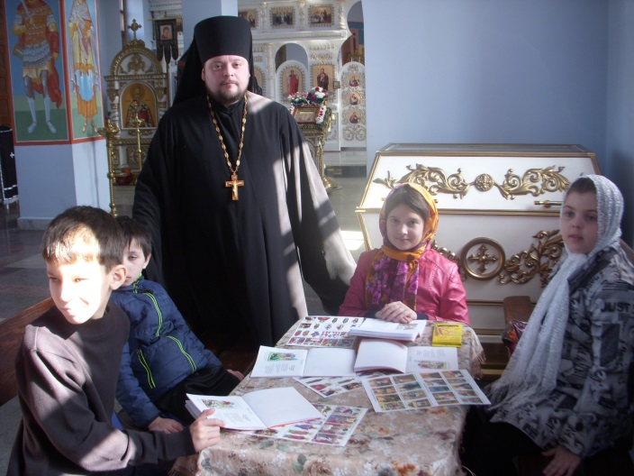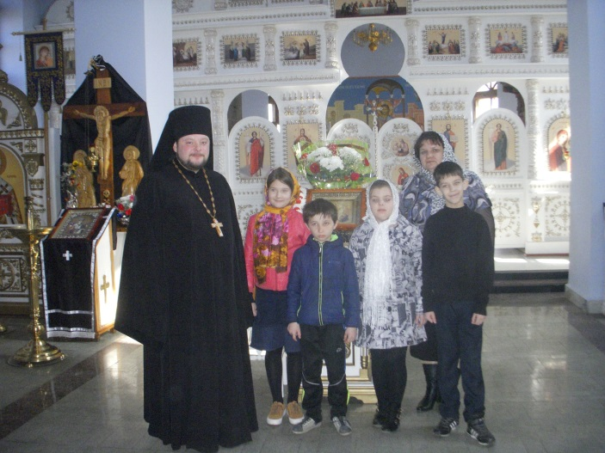

Праздник посвящённый дню матери «Ты, моя любимая!»

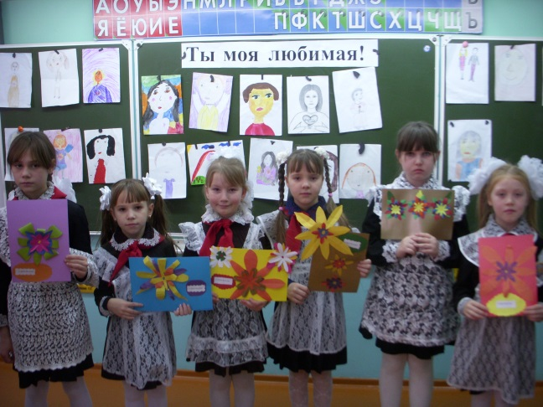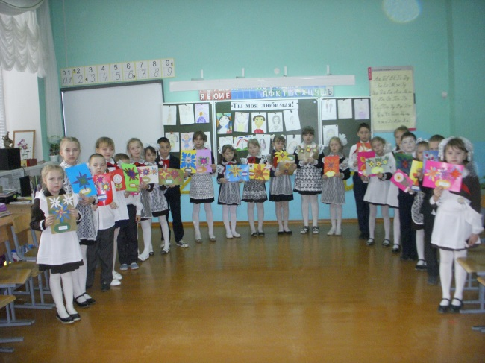

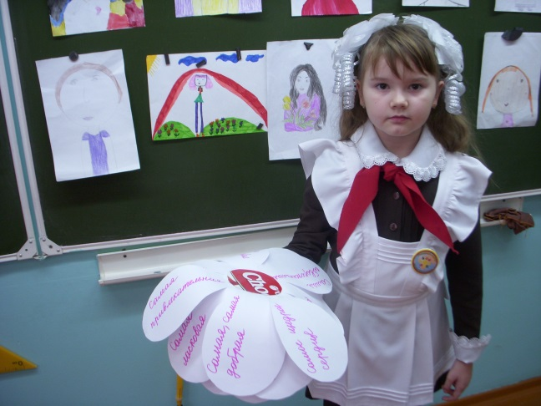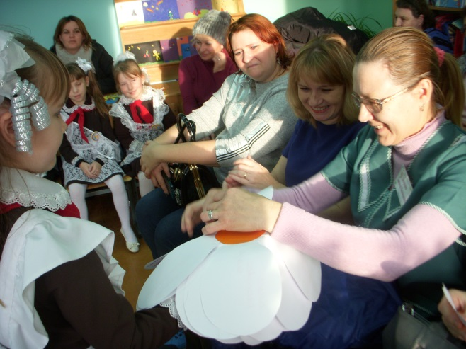

Урок изобразительного искусства по мотивам мордовского орнамента.
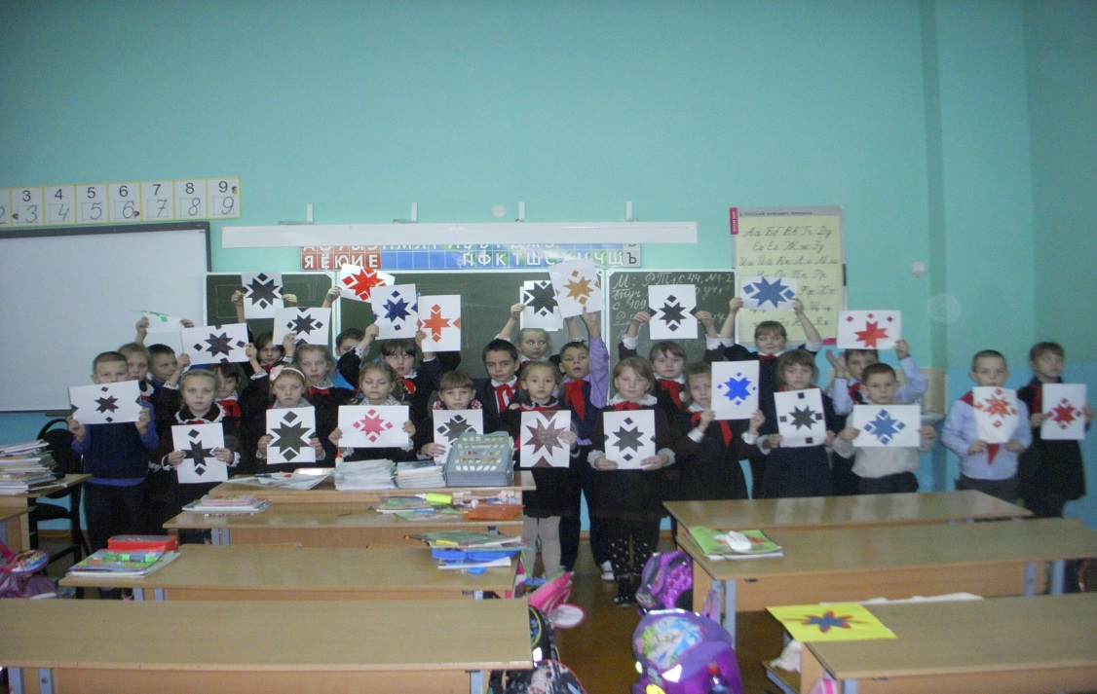

Мероприятие «Смотр строя и песни». Награждение за первое место.

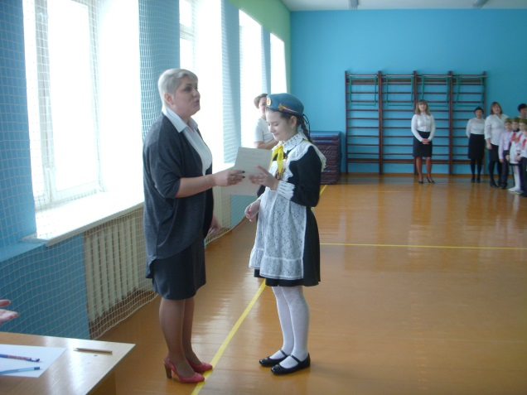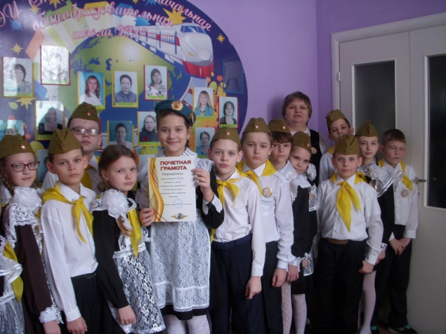
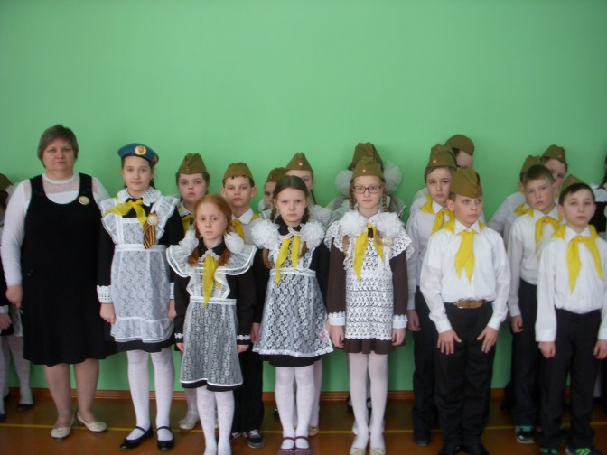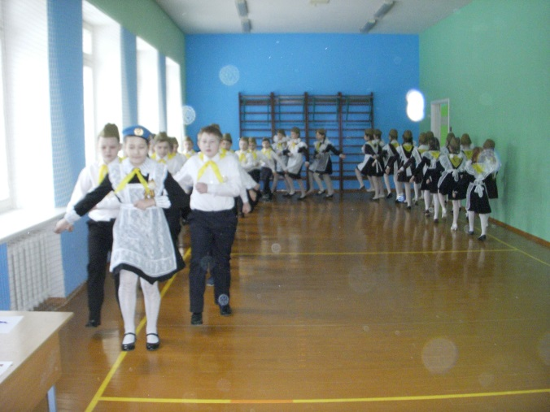

Праздничное чаепитие

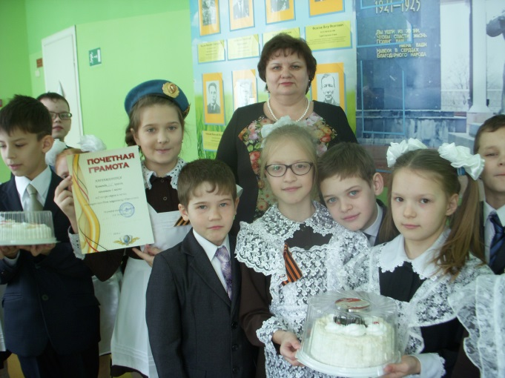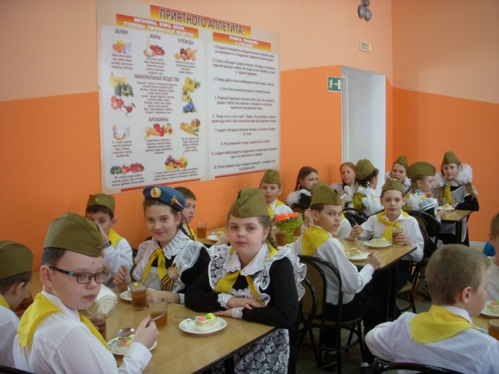

Экскурсия в храм Казанской Божьей Матери

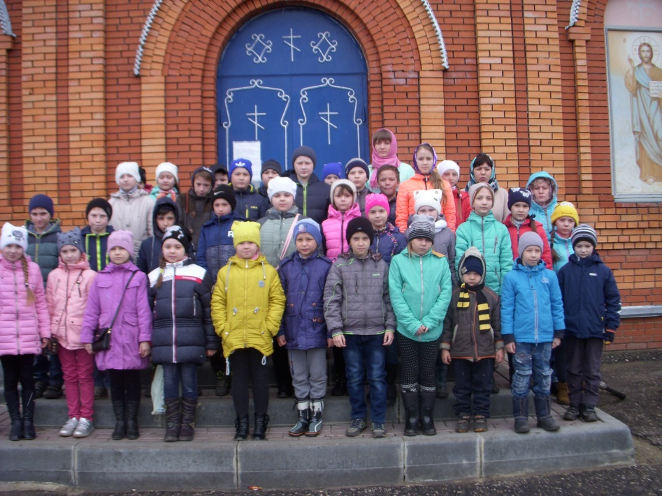

Внеклассное мероприятие «Красота твоей улыбки», с приглашение стоматолога районной больницы О. Н. Бояркина

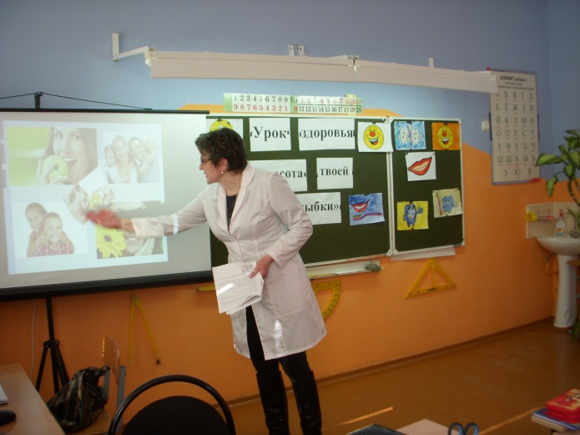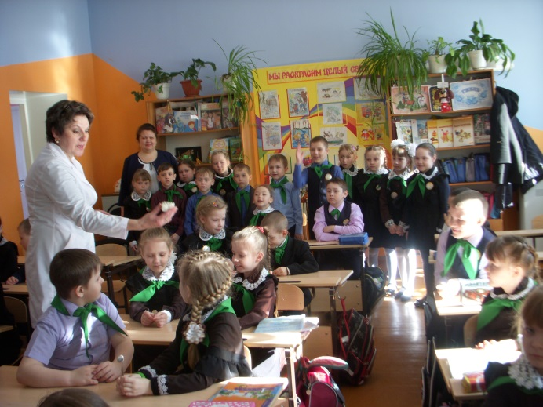

Муниципальный конкурс творческих проектов «Шаг в науку» по теме «Секреты мордовского орнамента»

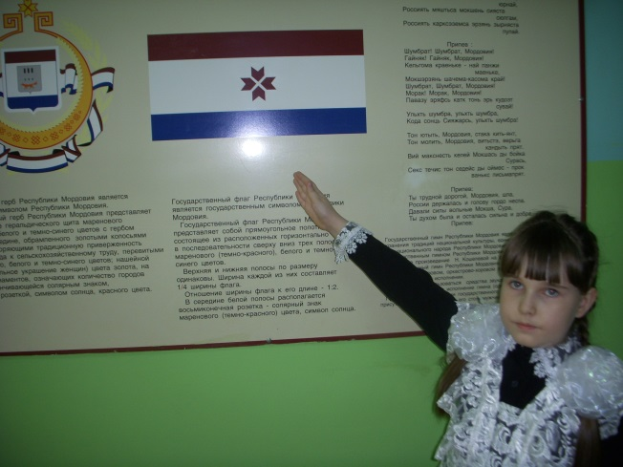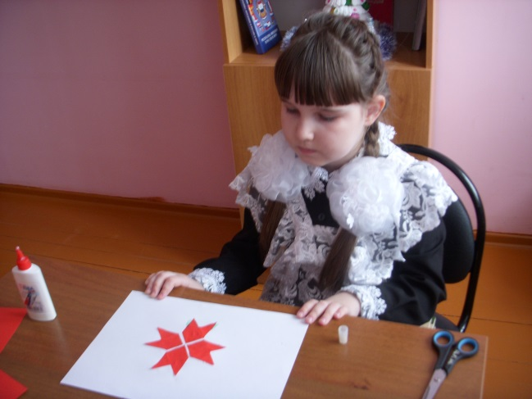
Сбор информации для проекта, поход в библиотеку, изучение солярного знака.
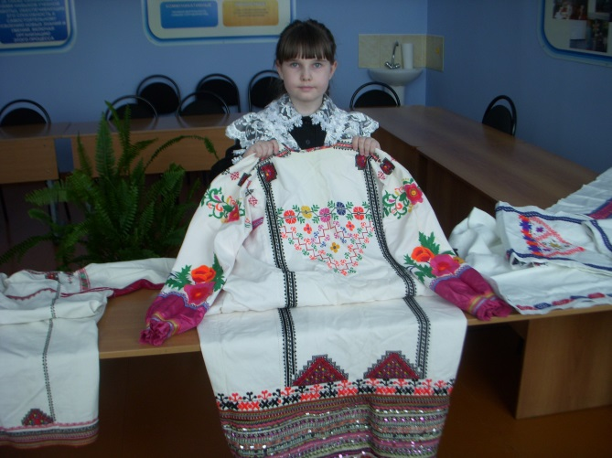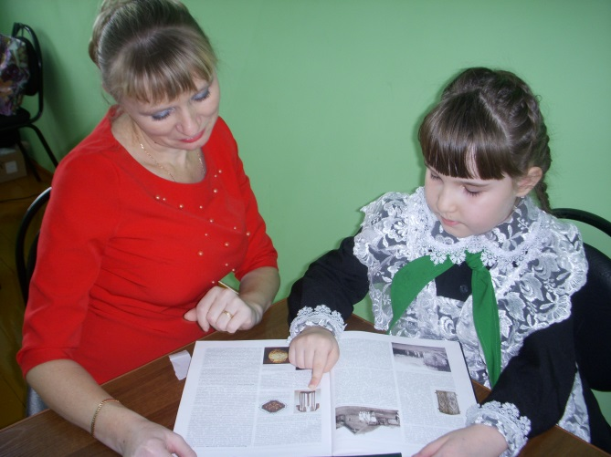

Патриотический проект «Ветеран живёт рядом»
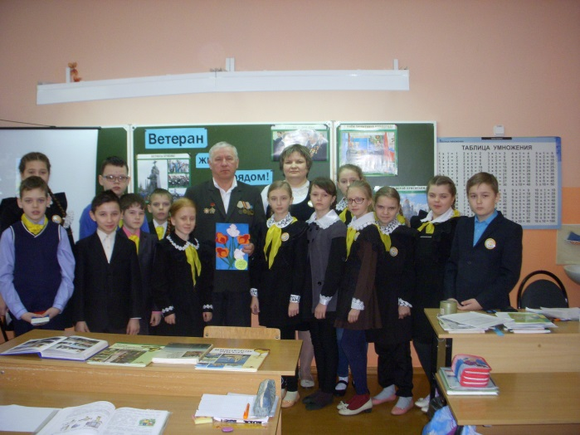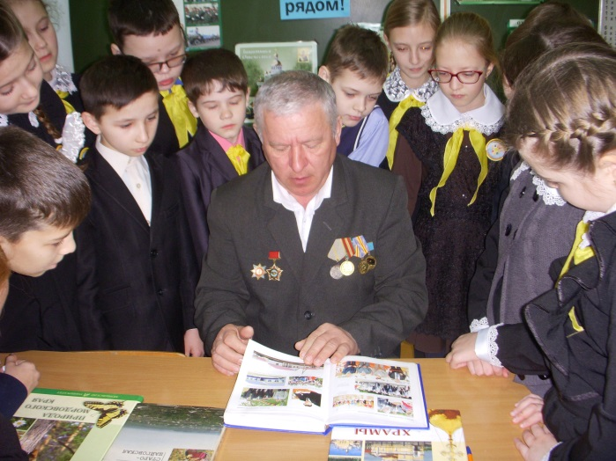

Конкурс рисунков на асфальте к празднику Светлой Пасхе «Пасхальный подарок»

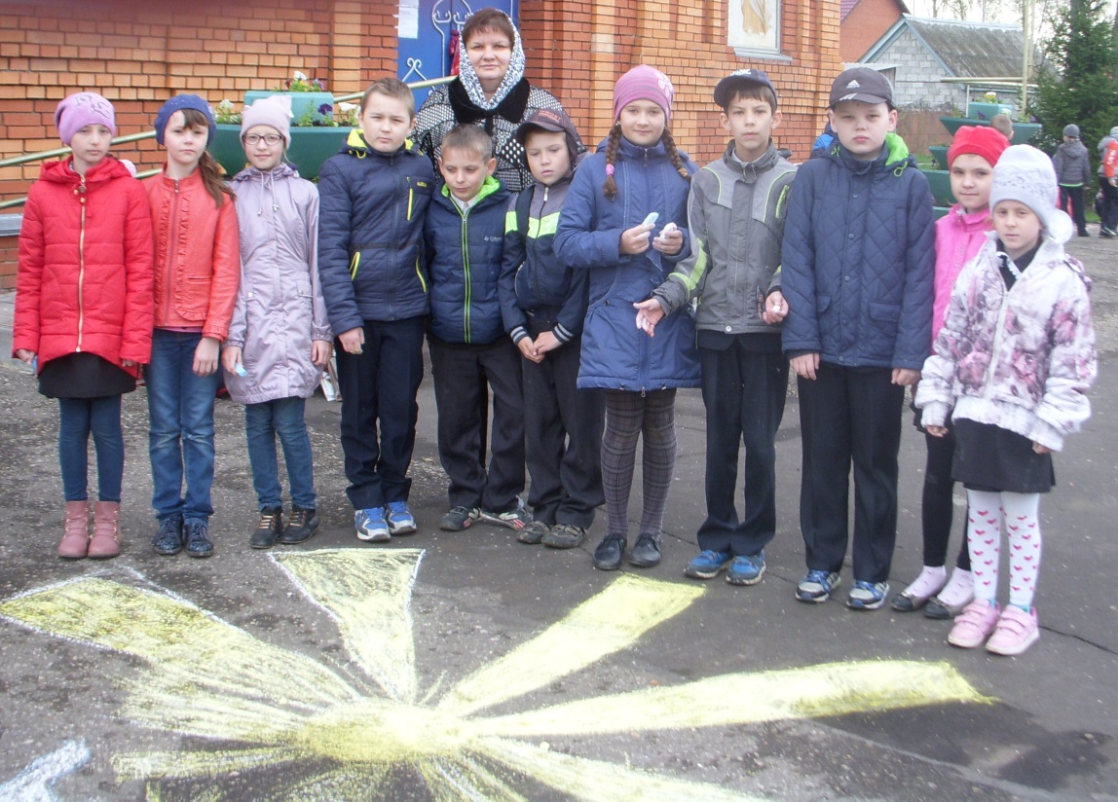

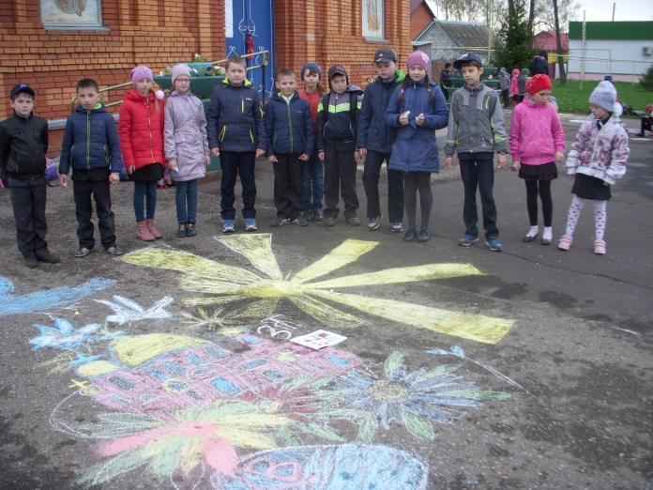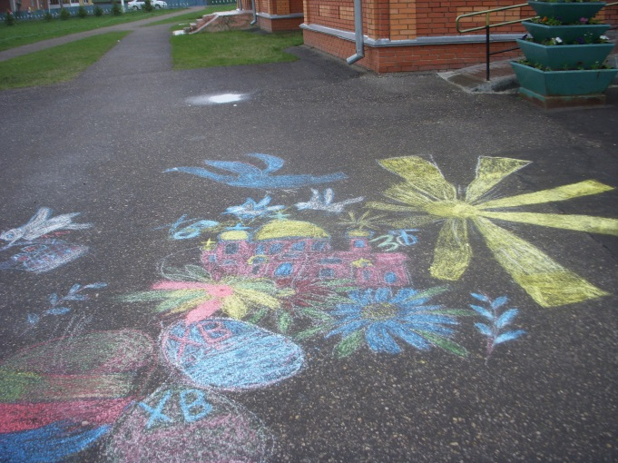

«8 марта – женский день». Конкурс команд девочек.
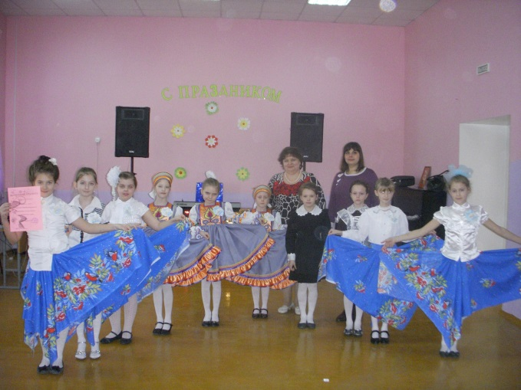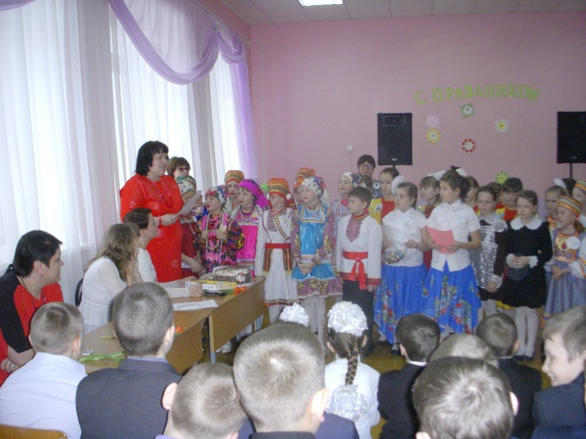

Широкая Масленица. Почётная грамота за «Самые оригинальные блины»
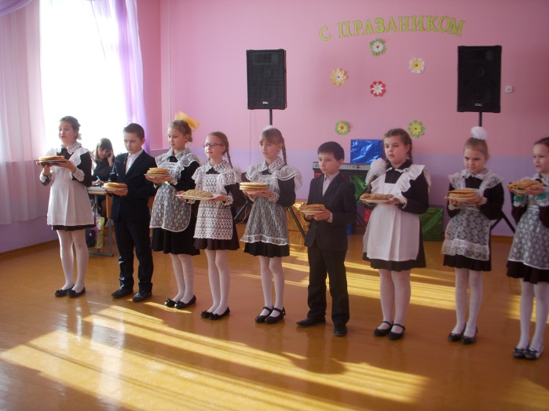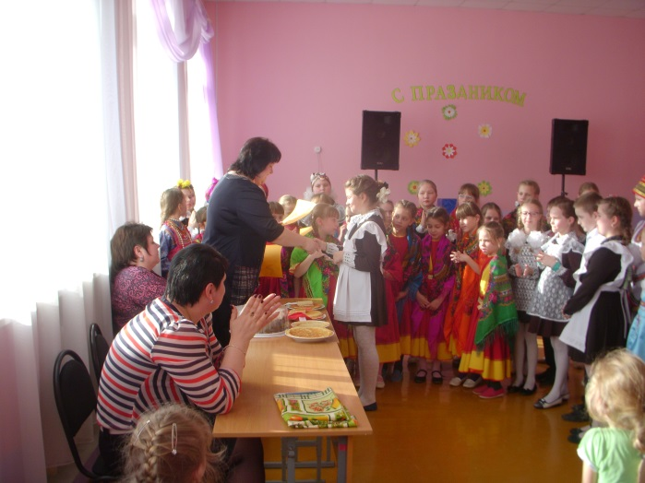

Экскурсия в национальный центр с. Старая Теризморга

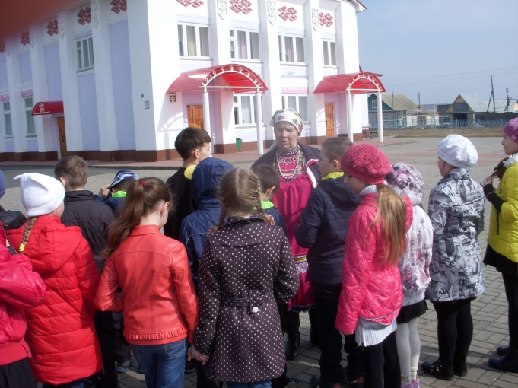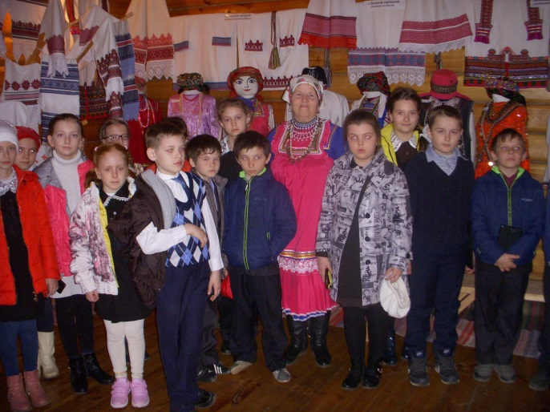

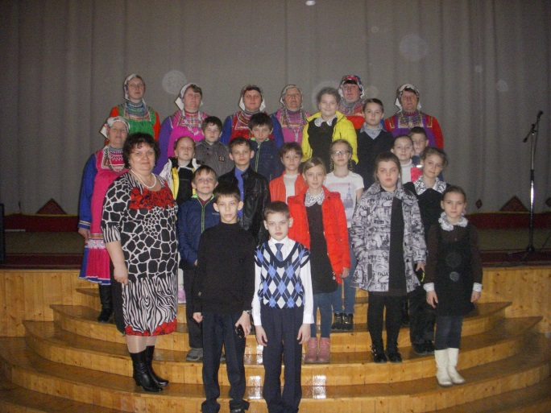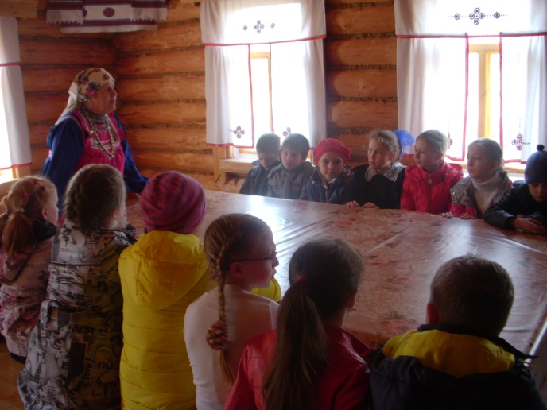

Победители муниципального конкурса «Наш святой» и призёры республиканского конкурса Чудаев Радислав и Татаров Станислав

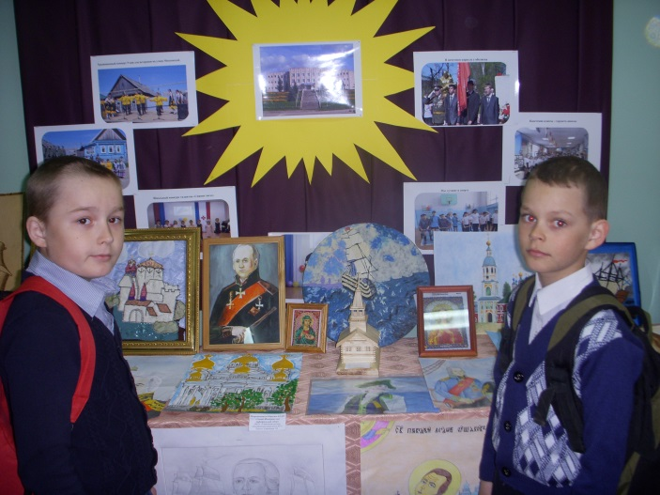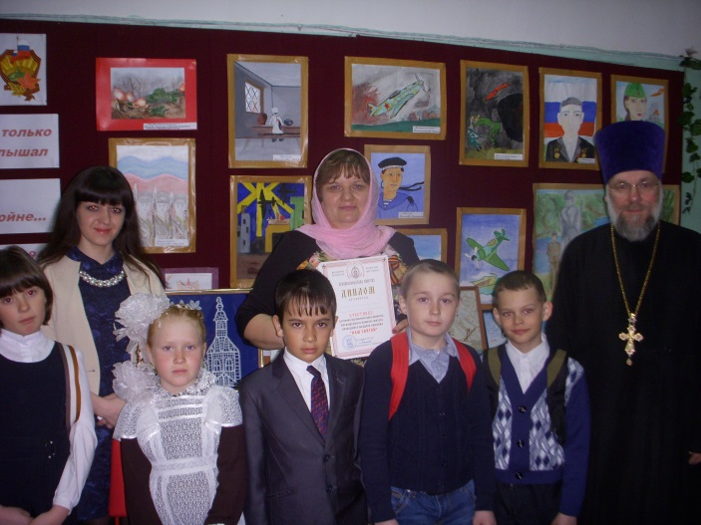

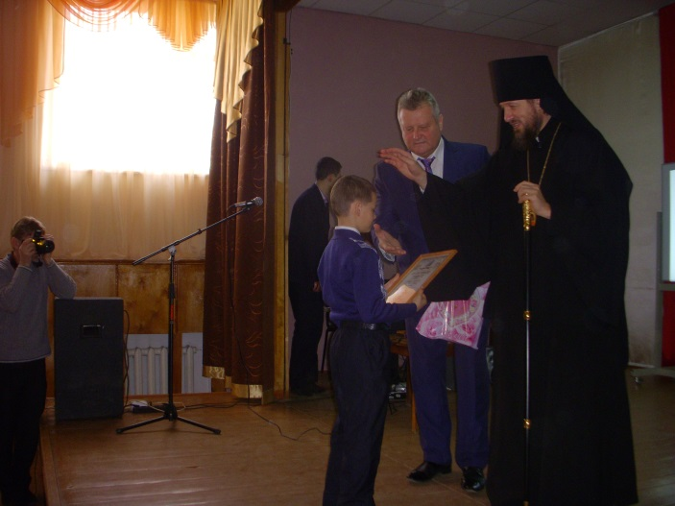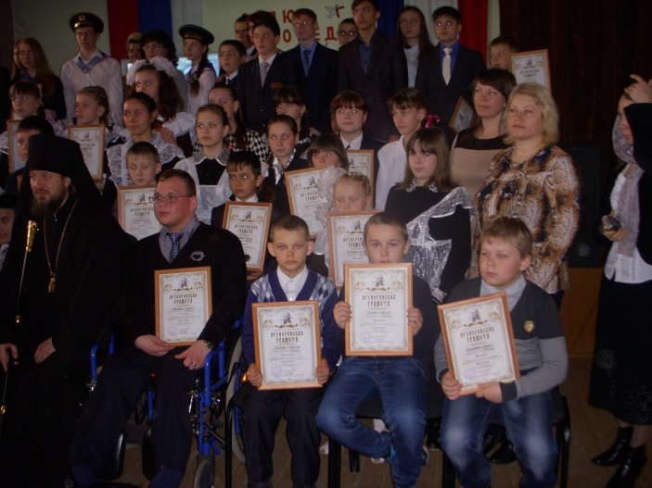

Экскурсия в краеведческий музей г. Темников

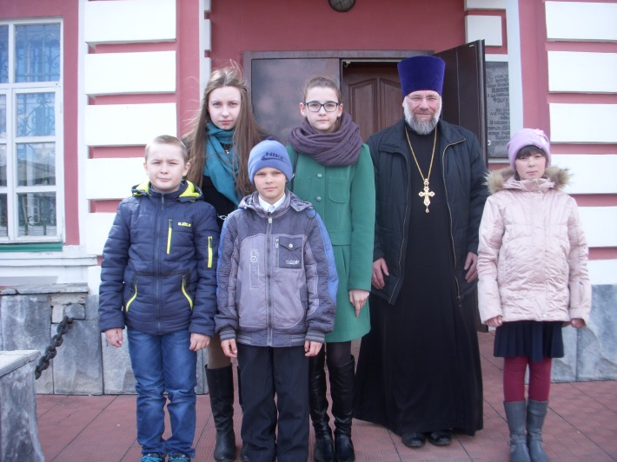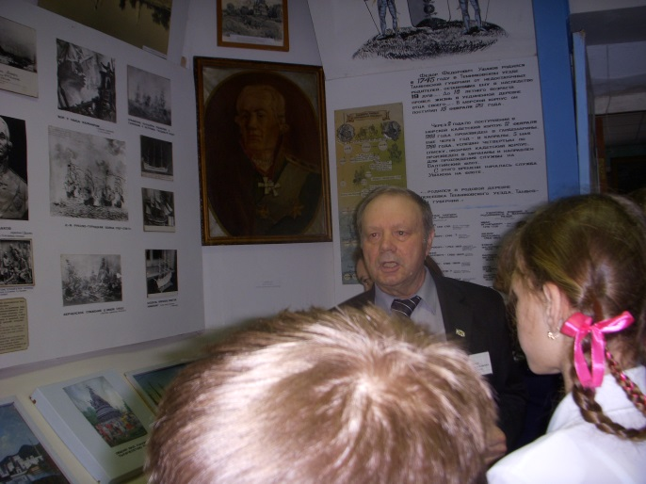

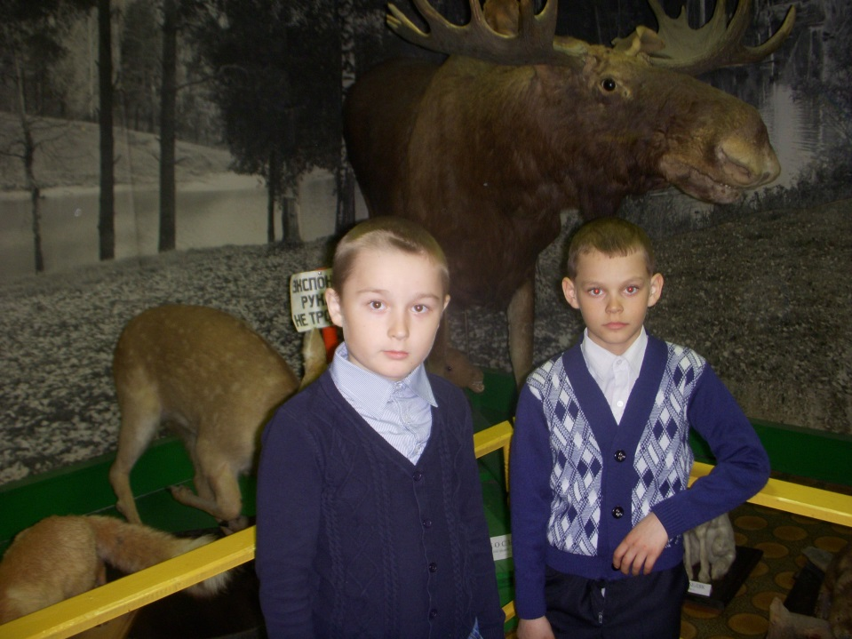

Парад Победы 9 мая. Шествие в «Бессмертном полку».

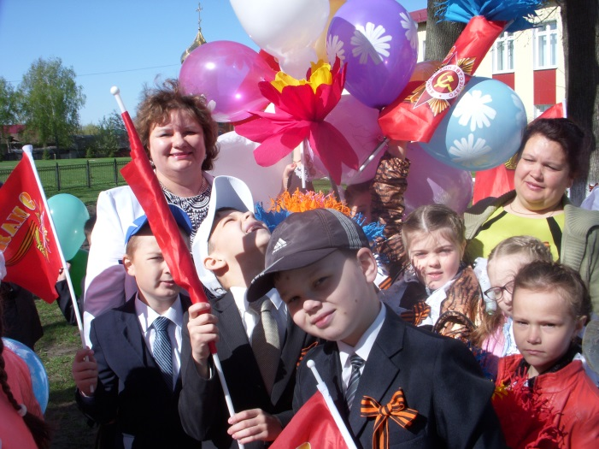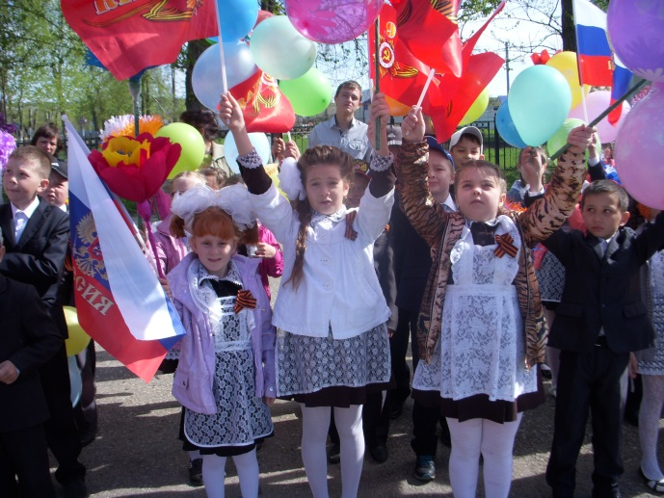

Комплексная экскурсия на природу «Безопасный марафон», спортивные состязания, ПДД.

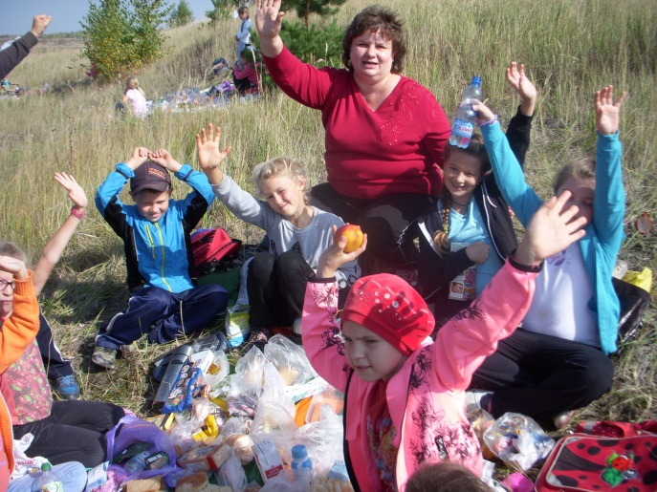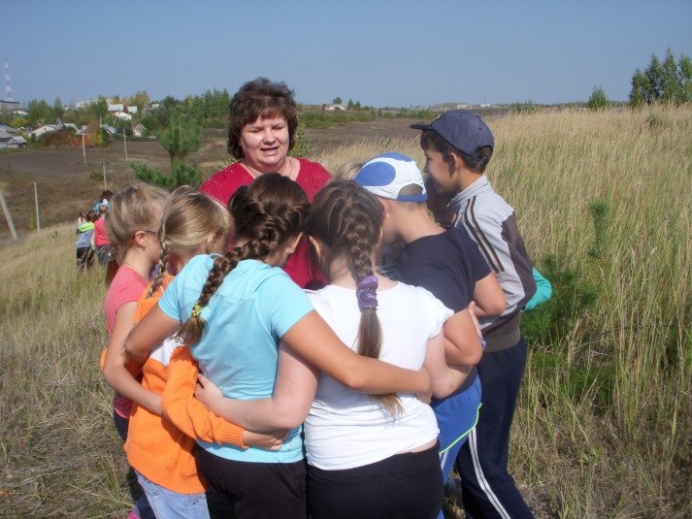

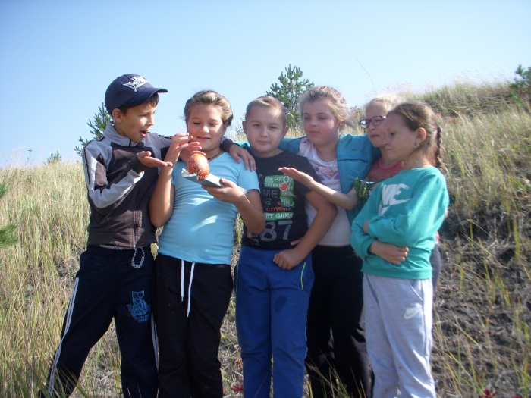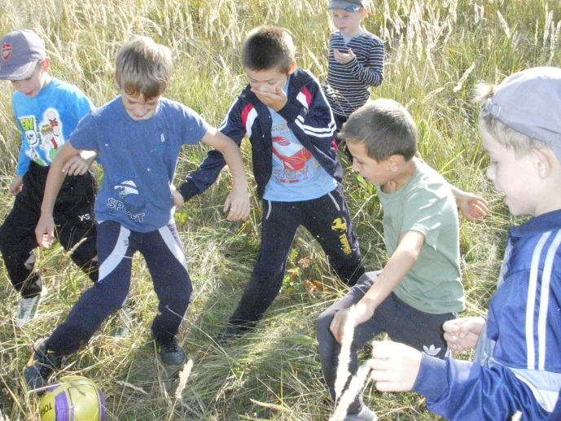

Учебный семинар при МОУ «Старошайговской НОШ № 1» по духовно – нравственному воспитанию с участием З. И. Зинченко, игуменом Амфилохием (благочинный Покровского монастыря) и благочинного Казанской церкви с. Старое Шайгово отцом Анатолием.

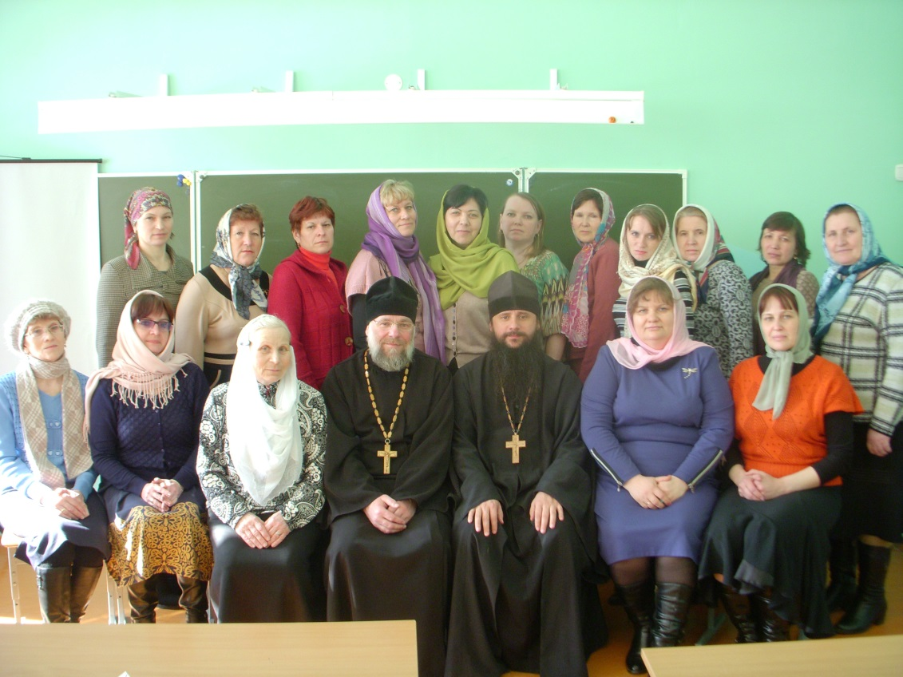

Конкурс-праздник «Подари птице радость»

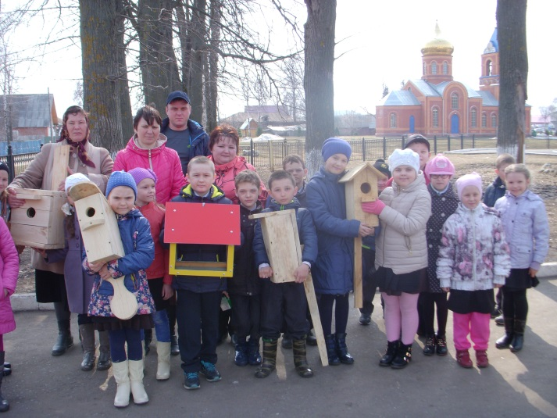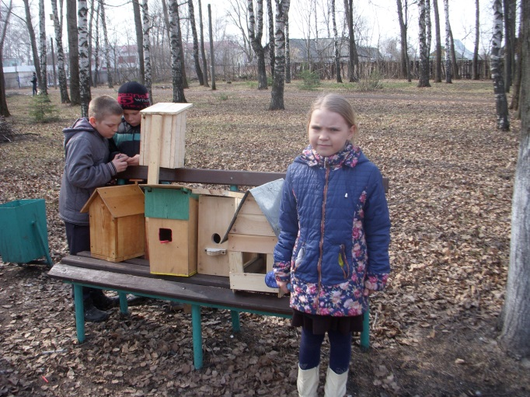

Мы являемся частыми гостями муниципальной районной библиотеки с. Старое Шайгово. Экскурсия в библиотеку.
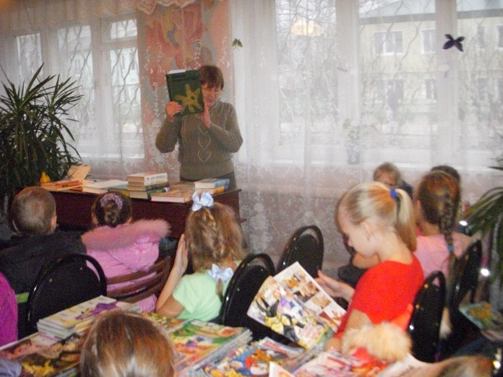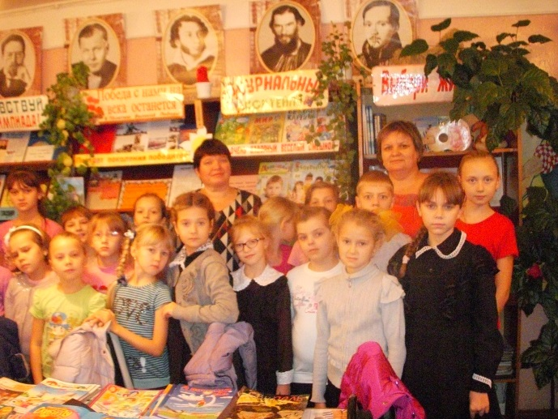

Встреча с главным редактором муниципальной газеты «Трудовая правда» Ф. П. Чудаевым

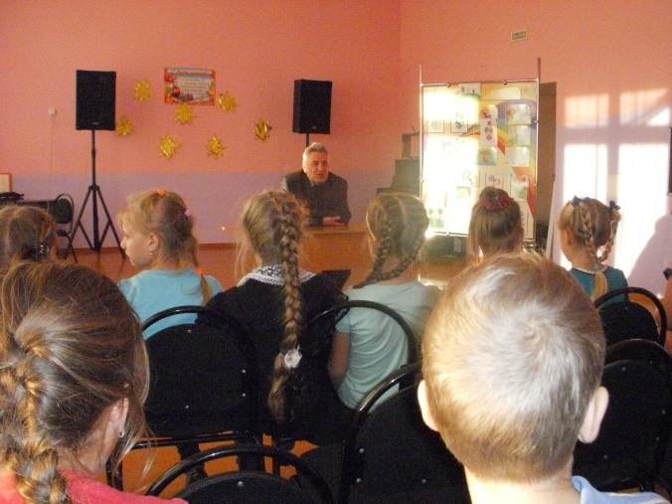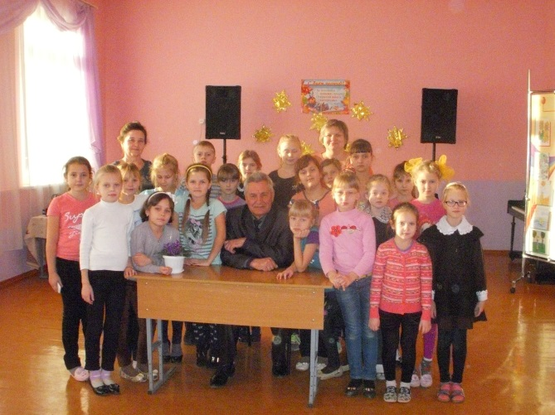

Родительское собрание «Телефон доверия»

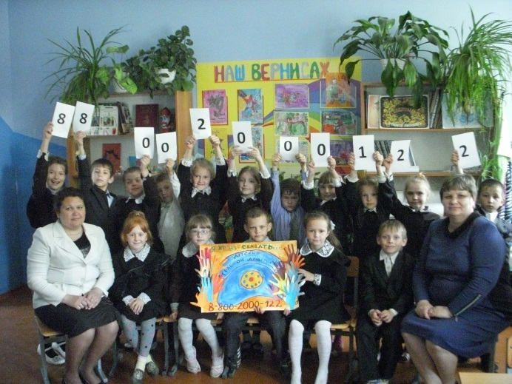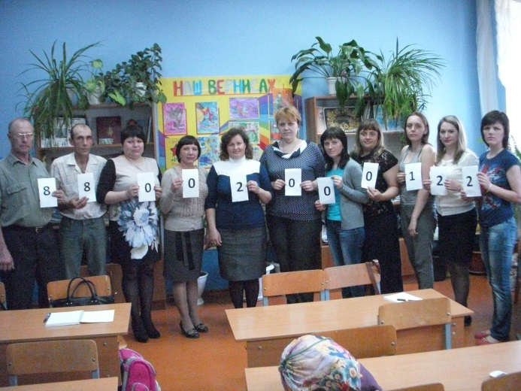

Районный семинар по внеурочной деятельности для завучей школ района. Я представляю мастер – класс по духовно – нравственной программе «Детям о православной вере»

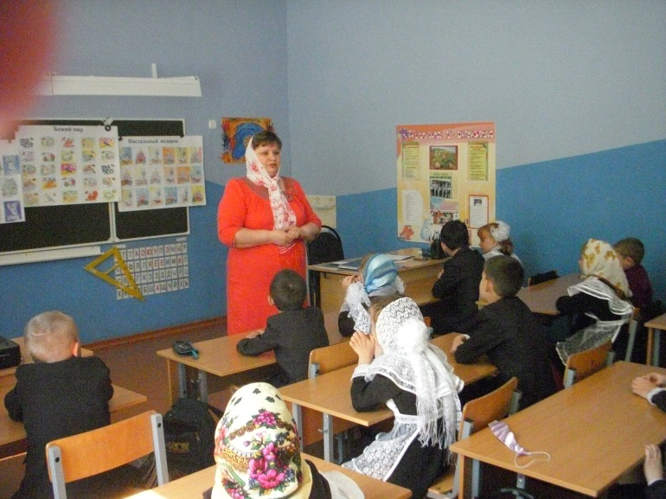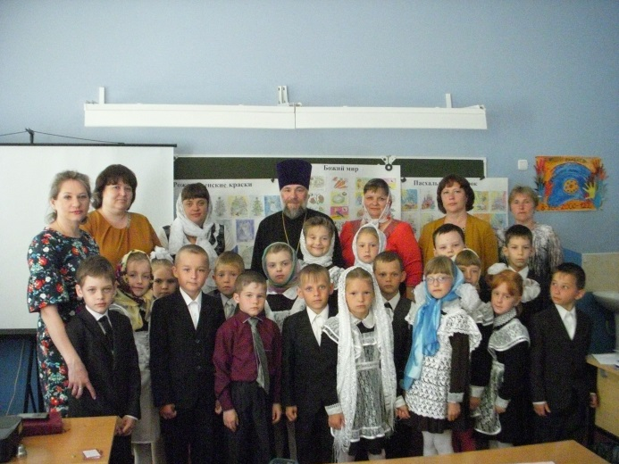

Проект «Покормите птиц зимой!»

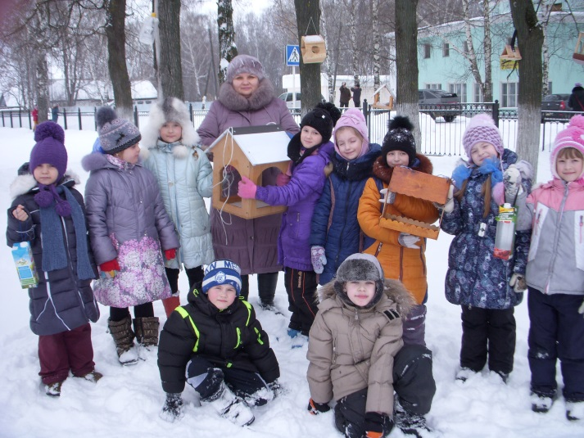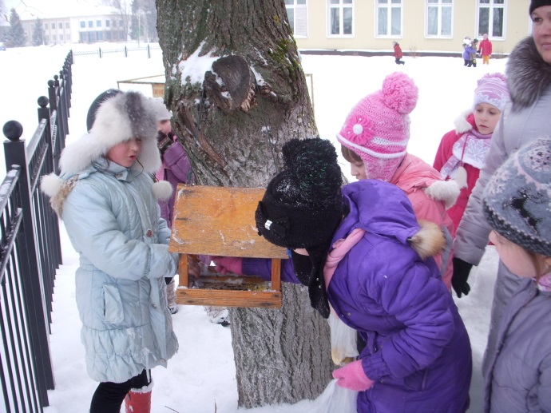

Празднование широкой масленницы

